Муниципальное общеобразовательное учреждение
«Износковская средняя общеобразовательная школа»

Изучение влияния различных питательных растворов для гидропоники на рост и развитие растений лука репчатого

Автор:
Чудакова Софья
ученица 11 класса
Руководитель:
Петросян Виктория Вачегановна
учитель химии и биологии

Калуга, 2018
ОГЛАВЛЕНИЕ

ВВЕДЕНИЕ…………………………………………………………………………………….2
1. ТЕОРЕТИЧЕСКАЯ ОСНОВА ИССЛЕДОВАНИЯ………………………………....6
1.1История развития гидропоники…………………………………………….…...6
1.2Использование методов гидропоники в сельском хозяйстве...…………….…7
1.3Преимущества и недостатки гидропонного метода выращивания растений...9
1.4 Обзор результатов социологического опроса………………………………..10
2. МЕТОДИКА ИССЛЕДОВАНИЯ…………………………………………………...11
2.1 Общая характеристика лука репчатого……………………………………….11
2.1.1Изготовление гидропонной установки……………………………………....12
2.2 Приготовление питательных растворов………………………………………12
2.2.1Описание расчета химических элементов в растворе, приготовленном
автором исследования……………………………………………………………...14
2.2.2 Характеристика солей¸ применяемых для приготовления растворов…....16
2.4 Наблюдение за ростом лука репчатого……………………………………….17
2.5 Результаты исследования……………………………………………………...18
2.6 Экономическое обоснование..............................................................................19
2.6.1 Экономические преимущества гидропоники……………………………....22
2.7 Лабораторный анализ лука репчатого на содержание нитратов и тяжёлых металлов…………………………………………………………………………….22
ЗАКЛЮЧЕНИЕ…………………………………………………………………………24 СПИСОК ИСТОЧНИКОВ И ЛИТЕРАТУРЫ………………………………………...25
ПРИЛОЖЕНИЯ………………………………………………………………………...26

Приложение 1. Результаты социологического опроса……………………………….26
Приложение 2. Изготовление гидропонной установки…………………...…………28
Приложение 3. Изготовление питательных растворов………………………………29
Приложение 4. Измерение уровня pH…………………………………...……………30
Приложение 5. Посадка лука…………………………………………...……………...31
Приложение 6. Измерение длины перьев лука……………………...………………..34
Приложение 7. Результаты исследования…………………………..……………….107

ВВЕДЕНИЕ

Ученые в недалёком будущем предсказывают ухудшение погодных условий, уменьшение количества плодородных почв, дефицит продуктов питания. В СМИ часто говорят о том, что земля скоро станет непригодной для выращивания растений. Но что же делать в таком случае, ведь нельзя допустить подобной ситуации, поскольку человечество тогда окажется на грани вымирания? Возможно, стоит заменить почву и выращивать растения в другой среде? Над этими вопросами размышляют учащиеся Износковской школы – члены аграрного класса и школьного лесничества, среди которых автор исследования, сформулировавший
проблему: может ли гидропонный метод выращивания растений заменить почвенный? Проведя данное исследование, изучив все особенности гидропонного метода, сравнив их с показателями выращивания растений в почве, автор постарается ответить на этот вопрос.
Актуальность заявленной темы связана с тем, что, во-первых, климатические условия не всегда позволяют выращивать растения в почвенной среде. В связи с высокой плотностью населения в отдельных регионах встает вопрос нехватки пищи. Во-вторых, в современных экономических условиях в России актуализируется проблема импортозамещения, решению которой могут способствовать новые методы растениеводства, в том числе и гидропоника. В- третьих, отсутствует механизм привлечения школьников к альтернативным способам растениеводства, позволяющим сочетать полученные на уроках биологии и труда, а также занятиях в агроклассе, новые технологии и практику.В-четвертых, автор, рассмотрев методики ученых по выращиванию растений методом гидропоники, постарается предложить собственный рецепт питательного раствора.
Применение гидропоники снижает финансовые затраты на обработку почвы, защиту от сорняков и вредителей, позволяет выращивать большее количество растений на ограниченной площади посадки. Вода и минеральные удобрения расходуются рациональнее, за счет их многократного использования. Появляется возможность управлять ростом растений, путем изменения состава раствора питательных веществ, концентрации кислорода в растворе, что увеличивает урожайность.
В рамках проекта автор узнал много нового, в том числе, что лук занимает третье место среди полезных продуктов, используемых населением в пищу. Зеленый лук - прекрасное средство для восполнения запаса витаминов, особенно зимой и в период весеннего авитаминоза. Он содержит витамины группы В, С, Е, РР, каротин, органические кислоты, калий, фосфор, кальций, железо, фитонциды, которые позволят защитить организм от болезней.
Проведя социологический опрос среди жителей райцентра и учащихся школы, обработав результаты, автор проекта пришел к выводу, что люди недостаточно осведомлены в этом вопросе. Автор считает нужным провести несколько ознакомительных семинаров, на которых он опишет преимущества данного метода, свою методику, а также расскажет о результатах проведенного исследования.
Цели: сравнение технологии выращивания перьев репчатого лука в почвенной и беспочвенной среде; выявление лучшей технологии выращивания лука репчатого; подготовка авторской методики.
Задачи
- Выяснить, что такое «гидропоника».
- Изучить литературу по выращиванию овощных культур методом гидропоники.
- Создать гидропонную установку для выращивания перьев лука.
- Приготовить питательные растворы.
- Провести эксперимент по выращиванию перьев лука в почве и с помощью питательных растворов.
- Сравнить полученные результаты по затратам и скорости роста.
- Доказать эффективность использования метода гидропоники.
- Рассмотреть способы выращивания лука репчатого методом гидропоники.
- Предложить авторский рецепт питательного раствора для выращивания растений гидропонным способом.
- Провести социологический опрос с целью изучения осведомлённости жителей райцентра о понятии «гидропоника».
- Написать статью в районную газету «Рассвет», посвященную теме исследования.
- Встретиться с представителями Износковского участкового лесничества для рассмотрения вопроса об использовании метода гидропоники в хозяйстве района.
- Привести экономическое обоснование рецептов питательного раствора в работе.
- Использовать метод гидропоники в работе школьного агрокласса и для совместной деятельности с КФ РГАУ – МСХА им. К.А Тимирязева.
- Составить брошюру- пособие по тематике исследования.

Предмет исследования- перья репчатого лука, выращенные в почвенной и беспочвенной среде. Объект исследования - питательные растворы для гидропоники. Гипотеза исследования представлена предположением о том, что, если развитие растения зависит от питательных элементов, то это отражается на его ростовом процессе. Используемые методы: эмпирические методы, методы обработки данных, интерпретационный метод, эксперимент.
Характер исследования прикладной. В ходе работы над исследованием автор проведет эксперимент, выращивая растения методом гидропоники в пяти растворах, один из которых будет приготовлен по собственному рецепту. По итогам исследования автор сравнит показатели роста растений в разных растворах, выявив лучший, а также представит эти результаты в исследовательской работе.
Характеристика источников. Использованы: материалы Износковской районной библиотеки (книги и научная литература: «Растения без почвы» Вахмистров. Д.В, «Выращивание растений без почвы» Чесноков В.А¸ Базырина Е.Н); материалы библиотеки МОУ «Износковская СОШ» (учебные пособия: «Гидропоника» Кирилова. Е.Н, «Овощеводство» Матвеев В.П.¸ Рубцов М.И), а также ресурсы Интернета.
Краткий обзор литературы. Информация, которая была необходима для того, чтобы изготовить гидропоническую установку, изучить способы выращивания растений методом гидропоники таких ученых, как Р. Эллис, У. Герикке, Д. Хогланд, В.Клоп была найдена в учебных пособиях и научной литературе Износковской районной библиотеки, а также в библиотеке МОУ «Износковская СОШ». Материалы, которые автору не удалось найти в библиотеках, были найдены в Интернете. Автор использовал информацию, взятую на сайтах и в электронных пособиях, которых, к сожалению, не удалось найти в печатном виде.
Научная новизна определена тем обстоятельством, что в исследовании рассмотрены вопросы, которые недостаточно изучены, требуют дальнейшего изучения, а также тем, что по итогам исследования автор предложит новый рецепт питательного раствора для выращивания лука репчатого методом гидропоники.
Практическая значимость работы заключается в том, что полученные в ходе исследования результаты могут быть успешно использованы в школьной деятельности для привлечения учащихся, членов аграрного класса к альтернативным способам растениеводства. Это позволит сочетать полученные на уроках знания в практической деятельности. Так же результаты данного исследования могут быть использованы для выращивания огородных и цветочных культур в течение всего года, даже с использованием мелких семян, которые редко прорастают в открытом грунте.
Место проведения - МОУ «Износковская СОШ» (аграрный класс).
Время проведения - июль 2018 года.
В основе анализа теоретических аспектов изучения метода гидропоники
лежат идеи, разработанные отечественными и зарубежными учеными в середине
20 века (Д. Б. Вахмистров, В. А. Чесноков, Е. Н. Базырина, Э. Зальцер). Практика
создания гидропонной установки потребовала обращения к разработкам, представленным в научной литературе и учебных пособиях по этой теме.
Личный вклад автора. Проведение всех опытов выполнено в полном объеме лично автором настоящей работы. Степень участия автора в планировании экспериментов и обсуждении полученных результатов, разработке концепции питательного раствора, а также в подборке сорта лука репчатого для культивирования, составляла от 70 до 100 процентов.
Апробация работы. По основным положениям исследования были сделаны доклады: на районном семинаре по тематике исследования, а также на областном заочном этапе Всероссийского конкурса «Юннат».

1ТЕОРЕТИЧЕСКАЯ ОСНОВА ИССЛЕДОВАНИЯ

1.1 История развития гидропоники

Метод выращивания растений без почвы на питательных средах известен давно. Впервые в России в 1896 году на Всероссийской промышленной и художественной выставке в Нижнем Новгороде К.А. Тимирязев демонстрировал растения, растущие в красивом стеклянном домике. Растения находились в сосудах, заполненных раствором минеральных солей. В те времена такой метод был признан «кощунственным» и далее лабораторных исследований не получил распространения [4].
В 1929 году в Калифорнийском университете У. Герикке осуществил промышленное выращивание овощных культур в водных растворах минеральных солей, метод, который им применялся он назвал гидропоникой (от греческого гидро– и pónos – вода и работа)[3, c.129-139].
Исследования, проведенные в начале прошлого века, показали, что растения можно выращивать без почвы в больших масштабах. Сущность метода заключается в замене почвы инертным субстратом, например, гравием, керамзитом. Субстрат служит лишь опорой, в нем размещаются корни растений, а питание они получают из водного раствора, в котором содержатся все необходимые соли.
Большая работа по выращиванию растений без почвы была проведена известным советским ученым Д.Н. Прянишниковым и его учениками. С 1936 года методом гидропоники начали выращивать овощные и цветочные растения в оранжереях у нас в стране. Опыт показал, что увеличение производства тепличных овощей, повышение их урожайности, улучшение качества продукции и снижение затрат труда зависит от применения новых прогрессивных энергосберегающих технологий и создания современной научно-технической базы. Одна из таких технологий – выращивание овощных культур на малообъемной гидропонике.
Выращивание овощных культур на малообъемных субстратах в последнее десятилетие получило широкое распространение в мире. В Скандинавских странах овощными культурами, выращиваемыми по новой технологии, занято более 80% общей площади теплиц, а в Нидерландах – стране классической культуры земледелия на естественных почвах – более 50% (из 4000 га площади, занимаемой овощными культурами, более 2000 га переведено на малообъемные субстраты, преимущественно на минеральную вату) [7]. Основной причиной такого широкого распространения этой технологии оказалась высокая экономическая эффективность, получаемая как за счет повышения урожайности, так и вследствие значительной экономии ресурсов.
Для российского овощеводства, функционирующего в условиях рыночной экономики, развитие гидропонных технологий определяют также социально- экономические причины, наиболее существенные из которых приводятся ниже. В бывшем СССР правительство уделяло большое внимание развитию гидропонных систем. Были построены первые тепличные комбинаты, применяющие данную технологию выращивания в Москве и Киеве. В городе Ереван (Республика Армения) был создан Институт Гидропоники для проведения исследований в этой области [3, с.129-139].

1.2 Использование методов гидропоники в сельском хозяйстве

В некоторых странах проблема нехватки плодородной, пригодной для культивирования растений земли стала насущной уже несколько столетий назад. Известно, что первые, примитивные гидропонные установки, представляющие собой плавающие плоты (современный метод плавающей платформы) появились еще в начале современного летоисчисления [9]. Это была самая простая гидропоника, растения брали питательные вещества из водоемов. Но развиваться стала гидропоника и в других странах. Например, в Советском Союзе. Сегодня гидропоникой активно занимаются многие страны. Среди них — Нидерланды,
Италия, Испания, Китай, Корея, Россия, Южная Африка и Австралия. Активно разрабатываются вертикальные гидропонные фермы- небоскребы, которые в самом ближайшем будущем должны позволить получать отличные урожаи разных культур при минимально задействованной площади и даже в больших городах [14]. Судя по всему, первая такая ферма появится в самом ближайшем будущем. В Израиле уже активно ведутся разработки [14].На гидропонике выращивается клубника, земляника, томаты, бахчевые, перцы, зелень и многое другое. Ввиду активного развития метода, гидропонные системы становятся все более эффективными и все более доступными. Например, сегодня в гидропонике используется пластмасса, что позволило отказаться от металлических труб, емкостей и других комплектующих. Таким образом, установки стали менее громоздкими, более дешевыми и безопасными, так как все материалы, используемые в установках, нетоксичны и безопасны как для человеческого здоровья, так и для животных и растений. Основная роль гидропоники в современном сельском хозяйстве заключается в экономии площади, но при этом и в повышении показателей урожая. Согласно исследованиям, при гидропонном методе выращивания урожай картофеля с одной сотки больше на 200-300 килограмм [1]. С остальными культурами картина еще более наглядная. Куст томатов дает на 15-20% больше плодов, зелень растет практически вдвое быстрее [1]. При всем этом повышается не только количество, но и качество плодов. Использование гидропоники позволяет сегодня привести в гораздо более приемлемый вид экономические показатели, касающиеся сельскохозяйственной продукции. Эксперты сходятся во мнении, что за гидропоникой — будущее.

1.3 Преимущества и недостатки гидропонного метода выращивания растений

Для начала рассмотрим пользу этого метода. Во-первых, при использовании гидропоники, можно быть уверенным в быстром росте и высокой урожайности любого сорта растений. Ибо они получают все необходимые питательные вещества в достаточном количестве и доступном виде. Во-вторых, экономия места из-за маленьких корней. Это объясняется биологией: корням нет необходимости в выживании — добыче минеральных веществ и воды из почвы, все предоставляется здесь же, соответственно, нет нужды расти вглубь. В-третьих, огромная экономия воды за счет того, что она не поглощается почвой и не испаряется, вода полностью расходуется на удовлетворение потребностей растений. К тому же, за неимением почвы, нет и опасных грызунов, насекомых-вредителей и прочих вредителей. Это избавляет растения не только от истребления, но и от микробов, болезнетворных бактерий. Безусловным плюсом является всесезонность данного метода. Используется он в теплицах, а значит, ни холод, ни жара, ни засуха ему нипочем. Кроме того, на маленькой площади вырастает колоссальное число урожая. Нельзя забывать и об экологичности гидропоники. Слово «химия» не должно так пугать земледельцев, в конце концов, все люди — органические соединения, и растения тоже. Субстратом может оказаться кокосовое волокно, абсолютно природного происхождения [12, с. 21-29]. И, кстати, промышленность, прокравшаяся в большинство водоемов, пропитавшая огромную площадь плодородных почв и уж заполонившая весь свободный кислород воздуха, не сможет приблизиться к растениям, выращиваемым с помощью гидропоники в теплицах. Таким образом, гидропоника позволяет экономить воду и питательные вещества, получая при этом максимальный урожай.
Однако минус, безусловно, очевиден. Это вред выращенных таким способом продуктов, ввиду насыщения их нитратами [10, с. 13-35]. Большинство нитратов можно вывести, и это достаточно легко, но все ли фермеры станут этим заниматься? Вряд ли. Тем более, что многие из них настолько недобросовестны, что используют химикаты пострашнее нитратов. В общем, это и есть вред, наносимый гидропоникой. Однако не важнее ли то, что гидропоника способна накормить весь мир, ведь вред наносит не сам метод, а люди, внося модификации для своей выгоды, соответственно, я считаю, что можно говорить об исключительной пользе использования данного метода при выращивании растений.

1.4 Обзор результатов социологического опроса

В опросе «Что вы знаете о гидропонике?» приняли участие жители райцентра Износки, ученики старшей и основной школы МОУ «Износковская СОШ» в количестве 50 человек. Им предстояло ответить на четыре вопроса, выбрав один правильный ответ из трех, предложенных в опроснике(Приложение 1).
На первый вопрос «Могут ли растения расти без почвы?» 38 респондентов, ответили, что «Да, могут», а 12 - ответили «Нет», соответственно, в процентном соотношении – это 76% и 24%.
На второй вопрос «Могут ли растения жить в каком – либо субстрате (вермикулит, керамзит, торф, мох, минеральная вата)?» 46 человек ответили, что «Да», три «Нет», а один затрудняются с ответом.
На третий вопрос «Смогут ли огурцы, помидоры, болгарский перец, зелень вырасти зимой на подоконнике?» 33 респондента ответили: «Да, могут», семь: «Нет» и 10 - затрудняются с ответом.
На четвертый вопрос «В чем эти овощи должны быть выращены?»17 человек ответили, что только в почве, три - в водном растворе, а 30 -считают, что в субстрате.
Проанализировав результаты опроса, автор хотел бы подчеркнуть, что молодые люди недостаточно осведомлены о том, что растения могут выращиваться в разных средах, а не только в почвенной среде. Примером выращивания растений в разных средах могут служить не только результаты данного исследования, но и деятельность крупных хозяйств, к примеру, Калужского «Агроинвеста», находящегося в Людиноском районе.
На бланках для опроса лишь три человека отметили, что знакомы с выращиванием растений в водном растворе. Метод выращивания растений в субстрате оказался самым популярным. Таким образом, автор исследования пришел к выводу, что в своей школе он будет активно работать над популяризацией гидропонного метода, поскольку, внимательно рассмотрев его аспекты в исследовании, он сделал заключение, что это, пожалуй, самый не затратный и простой метод, который при этом гарантирует хороший урожай.

2МЕТОДИКА ИССЛЕДОВАНИЯ

Опыт начал проводился в июне 2018 года на площадке аграрного класса МОУ «Износковская СОШ». Для его проведения использовалась простейшая гидропонная установка, которую автор изготовил с использованием пластиковых бутылок. Так же для проведения опыта потребовались: питательные растворы¸ керамзит в роли дренажа, земля с пришкольного участка и овощная культура на примере лука репчатого.
Всего в опыте тестировалось пять питательных растворов¸ один из которых был приготовлен по авторской технологии. В качестве контроля автор осуществлял посадку лука в почвенную среду.
Предметом исследования был выбран лук репчатый сорта «Янтарный 29». Работа над исследованием на этом не ограничивалась. Автор проводил еженедельный статистический учёт длины перьев лука и заносил результаты измерений в таблицу.

2.1. Характеристика лука репчатого сорта «Янтарный 29»

Сорт лука репчатого «Янтарный 29» рекомендуется для выращивания в однолетней культуре из семян. Вкус полуострый. Содержание сухого вещества 11,0%, общего сахара - 6,7%.
Среднеспелый. Период от полных всходов до массового полегания листьев 95-120 дней. Луковица овальная до широкоовальной и округлой, массой 55-80 г. Сухие чешуи коричневые, число их 3-5, сочные - белые, одно-трехзачатковый, шейка тонкая. Товарная урожайность репки в Северо-Кавказском регионе в однолетней культуре 199-362 ц/га, на 5-96 ц/га выше стандартов апогей. Вызреваемость лука перед уборкой - 90-92%, после дозревания - 96-100%. Хранится в течение 8 месяцев и более.
Ценность лука репчатого «Янтарный 29»: стабильная урожайность, хорошая вызреваемость и лежкость [13].

2.1.1 Изготовление гидропонной установки

Для изготовления гидропонной установки использовались пластиковые бутылки объёмом 1¸5л. Автор разрезал их по окружности, в центральной части¸ получив две ёмкости. В верхней части он делал несколько отверстий по 2-4 мм, что позволяло растениям получать больше свежего воздуха по мере их роста, а нижние отверстия осуществляли процесс питания [5]. Затем верхняя часть бутылки вставлялась в нижнюю таким образом, что их поверхности плотно соприкасались¸ а пробка упиралась на дно нижней части. Образовавшаяся между стенками сосудов щель устранялась, поскольку через неё вытекал питательный раствор¸ а это могло пагубно отразиться на состоянии растения,ведь концентрация элементов смеси за счет вытекания раствора увеличивалась. В верхнюю часть установки вместо почвы автор насыпал керамзит, который полностью заменял грунт и к тому же благодаря своей пористой структуре поддерживал необходимый для растений уровень влажности. В нижнюю часть установки автор наливал питательные растворы, рецепты которых подробно описаны в исследовании [11, с. 32-35] (Приложение 2).

2.2. Приготовление питательных растворов

В исследовании мы рассматривали пять рецептов питательного раствора. Среди них рецепты В. Кнопа¸ Р. Эллиса¸ Ф. Герикке и Д. Хогланда, а также авторский [3,6] (Приложение 3).
Для приготовления раствора согласно методике В. Клопа используются:

Соединение | Химическая формула | Объём (гр/л)
Кальциевая селитра (нитрат кальция) | Са(NО3)2 | 1
Фосфат калия однозамещенный | КH2РO4 | 0,25
Сульфат магния | MgSO4 | 0,25
Хлорид калия (калийная соль) | КСl | 0,125
Хлорид железа | FеСl3 | 0,125

Для приготовления раствора согласно методике Р. Эллиса¸ используются:

Соединение | Химическая формула | Объем (гр/л)
Нитрат кальция | (Са(NО3)2) | 1
Сульфат магния | (MgSO4) | 0,5
Монокалийфосфат | (КН2РO4) | 0,3
Сульфат аммония | (КН2РO4) | 0,1
Цитрат железа | Fe3(C6H5O7)2 | 0,05
Сульфат марганца | (MnSO4) | 0,002
Бура | (Na2B4O7×10H2O) | 0,002
Сульфат цинка | (ZnSO4) | 0,001
Сульфат меди | (CuSO4) | 0,001

Для приготовления раствора согласно методике Ф. Герикке используются:

Соединение | Химическая формула | Объем (гр/л)
Монокалийфосфат | (КН2РO4) | 0,14
Калийная селитра | (KNО3) | 0,55
Кальциевая селитра | (Са(NО3)2) | 0,1
Сульфат магния (кристаллический) | (MgSO4) | 0,14
Сульфат железа (двухвалентный) | (FeSO4) | 0,02
Сульфат марганца | (MnSO4) | 0,002
Бура | (Na2B4O7×10H2O) | 0,002
Сульфат цинка | (ZnSO4) | 0,001
Сульфат меди | (CuSO4) | 0,001

Для приготовления раствора согласно методике Д. Хогланда используются:

Соединение | Химическая формула | Объем (гр/л)
Хлористый литий | LiCl | 0,5
Сульфат меди | CuSO4 | 1
Борная кислота | H3BO3 | 11
Сульфат алюминия | Al2(SO4)3 | 1
Хлористое олово (двухвалентное) | SnCl2 | 0,5
Йодистый калий | KI | 0,5
Сульфат цинка | ZnSO4 | 1
Двуокись титана | TiO2 | 1
Хлористый марганец (двухвалентный) | MnCl2 | 0,7
Сульфат никеля | NiSO4 | 1
Нитрат кобальта | Co(NO3)2 | 1
Бромистый калий | BrK | 0,5

Для приготовления раствора по авторской методике использовались следующие неорганические соединения:

Соединение | Химическая формула | Объем (гр/л)
Сульфат аммония | (NH4)2SO4 | 0.53
Калий сернокислый | K2SO4 | 0.28
Магний сернокислый | MgSO4 | 0.14
Кальциевая селитра | Са(NО3)2 | 0.54
Монокалийфосфат | KH2PO4 | 0.21
Железный купорос | FeSO4*7H2O | 0.004
Сульфат цинка | ZnSO4 | 0.01
Медный купорос | CuSO4*5H2O | 0.001
Борная кислота | H3BO3 | 0.001
Ацетат кобальта | Co(C2H3O2)2*4H2O | 0.0004

2.2.1Описание расчета химических элементов в растворе, приготовленном автором исследования

Сначала рассчитаем молекулярную массу каждого соединения:

Соединение | Молекулярная масса (г/моль)
Сульфат аммония (NH4)2SO4 | Mr (NH4)2SO4 =(14+4)*2+132+16*4=132
Калий сернокислый K₂SO₄ | Mr (K₂SO₄) =39*2+32+16*4=174
Магний сернокислый MgSO₄ | Mr (MgSO₄)=24+32+16*4=120
Кальциевая селитра Са (NО3) 2 | Mr(Са(NО3) 2) =40+(14+16*3) *2=164
Монокалийфосфат KH2PO4 | Mr (KH2PO4)= 39+2+31+64=136
Железный купорос FeSO₄*7H₂O | Mr(FeSO₄*7H₂O) =56+32+16*4+7*1*2+16=278
Сульфат цинка ZnSO₄ | Mr (ZnSO₄) =64+32+16*4=160
Медный купорос CuSO₄*5H₂O | Mr(CuSO₄*5H₂O) =64+32+16*4+5*1*2+16*5=250
Борная кислота H₃BO₃ | Mr (H₃BO₃) =1*3+11+16*3=62
АцетаткобальтаCo(C₂H₃O₂)₂*4H₂O | Mr(Co(C₂H₃O₂)₂*4H₂O) =59+(12*2+1*3+16*2) *2+4*1*2+16*4=249

Далее автор рассчитал массовую долю каждого химического элемента входящего в состав соединения:

Соединение | Массовая доляэлементов в составе соединения (%)
Сульфат аммония (NH4)2SO4 | ω(N)= 28/132=0.21=21  ω(H)=8/132=0.06=6  ω(S)=32/132=0.24=24  ω(O)=64/132=0.48=48
Калий сернокислый K₂SO₄ | ω(K)= 39*2/174=0.45=45  ω(S)=32/174=0.18=18  ω(O)=64/174=0.37=37
Магний сернокислый MgSO₄ | ω(Mg)= 24/120=0.2=20  ω(S)=32/120=0.27=27  ω(O)=16*4/120=0.53=53
Кальциевая селитра Са (NО3) 2 | ω(Са)= 40/164=0.24=24  ω(N)=28/164=0.17=17  ω(O)=96/164=0.59=59
Монокалийфосфат (KH2PO4) | ω(K)= 39/136=0.29=29  ω(Н)=2/136=0.01=1  ω(P)=31/136=0.23=23  ω(O)=64/136=0.49=49
Железный купорос FeSO₄*7H₂O | ω(Fe)= 56/278=0.20=20  ω(S)=32/278=0.12=12  ω(H)=14/278=0.05=5  ω(O)=176/278=0.63=63
Сульфат цинка ZnSO₄ | ω(Zn)= 64/160=0.4=40  ω(S)=32/160=0.2=20  ω(O)=64/160=0.40=40
Медный купорос CuSO₄*5H₂O | ω(Cu)= 64/250=0.26=26  ω(S)=32/250=0.13=13  ω(H)=10/250=0.04=4  ω(O)=144/250=0.58=58
Борная кислота H₃BO₃ | ω(Н)= 3/62=0.05=5  ω(В)=11/62=0.18=18  ω(О)=48/62=0.77=77
Ацетат кобальта Co(C₂H₃O₂)₂*4H₂O | ω(Со)= 59/249=0.24=24  ω(С)=48/249=0.19=19  ω(H)=14/249=0.06=6  ω(O)=128/249=0.51=51

N | P |  | K | Ca |  | Mg |  | Fe | B |  | Zn |  | Cu | Co
112 | 49 |  | 124 | 130 |  | 25 |  | 0.85 | 0.25 |  | 0.45 |  | 0.220 | 0.010

Соединение | Название вещества в соединении | Масса вещества в соединении (мг) | Кол-во вещества (мг/л) | Масса соединения в растворе (г)
Сульфат аммония | Азот | 1000*0.21=210 | 112 | 1000/210=Х/112  Х=1000*112/210=  533=0.53
Калий сернокислый | Калий | 1000*0.45=450 | 124 | 1000/450=Х/124  Х=1000*124/450=  275=0.28
Магний сернокислый | Магний | 1000*0.2=200 | 25 | 1000/200=Х/25  Х=1000*25/200=  125=0.14
Кальциевая селитра | Кальций | 1000*0.24=240 | 130 | 1000/240=Х/130  Х=1000*130/240=  542=0.54
Монокалийфосфат | Фосфор | 1000*0.23 =230 | 49 | 1000/230=Х/49  Х=1000*49/210=  233=0.23
Железный купорос | Железо | 1000*0.20=200 | 0.85 | 1000/200=Х/0.85  Х=1000*0.85/200=  4.25=0.004
Сульфат цинка | Цинк | 1000*0.4=400 | 45 | 1000/400=Х/0.45  Х=1000*45/400=  1.13=0.01
Медный купорос | Медь | 1000*0.26=260 | 0.220 | 1000/260=Х/0.220  Х=1000*0.220/260=  0.85=0.001
Борная кислота | Бор | 1000*0.18=180 | 0.25 | 1000/180=Х/0.25  Х=1000*0.25/180=  1.39=0.001
Ацетат кобальта | Кобальт | 1000*0.24=240 | 0.010 | 1000/240=Х/0.010  Х=1000*0.010/240=  0.04=0.0004

2.2.2 Характеристика солей¸ применяемых для приготовления растворов

При выборе рецептуры следует руководствоваться следующими соображениями: соли, входящие в питательный раствор, должны легко растворяться и не содержать ненужных для питания растений элементов, чтобы излишне не увеличивать концентрацию раствора. При составлении питательного раствора лучше всего пользоваться смесью азотнокислых солей. В небольших количествах в питательный раствор необходимо добавлять азот аммонийный, так как он до некоторой степени поддерживает рН среды. С этой целью в раствор добавляют сернокислый или азотнокислый аммоний. рН измеряется в шкале от 1 до 14, значение рН7 считается нейтральным [8] (Приложение 4).
Термин рН относится к гидроксильному иону, содержащемуся в растворе. Растворы ионизируются в положительные и отрицательные ионы. Если раствор имеет больше водородных (положительных) ионов, чем гидроксильных (отрицательных) ионов, тогда это кислота (1–6.9 по шкале рН). И наоборот, если раствор имеет больше гидроксильных ионов, чем ионов водорода, раствор – щелочь (или основание), с диапазоном 7.1–14 по шкале рН. Когда вы регулируете pH вашего питательного раствора, и вам необходимо изменить pH на два пункта (например, с 7.5 до 5.5) вы должны использовать в десять раз больше исправителя pH, чем если бы изменяли pH только на один пункт (с 7.5 до 6.5).
Если pH не на надлежащем уровне, растение начнет терять способность поглощать некоторые из обязательных элементов, необходимых для здорового роста. Большинство растений предпочитают слегка кислую среду роста (между 6.0–6.5), хотя некоторые все еще могут продолжать существовать в среде с pH между 5.0 и 7.5.
Когда pH повышается более 6.5, некоторые из питательных веществ и микроэлементов начинают из раствора выпадать в осадок и оседать на стенках резервуара и растительного поддона. Как только питательные вещества выпадают в осадок из раствора, растения перестают их поглощать и начинают страдать или вовсе умирают. Некоторые вещества также уходят из раствора, при понижении pH [1].

2.4 Наблюдение за ростом лука репчатого

Посадив лук одновременно во все пробы, мы наблюдали за его ростом (Приложение 5). Результаты измерений фиксировали каждые шесть дней. Закончить эксперимент решили, когда перо лука достигнет длины в 30 см. На основании полученных данных мы построили график зависимости роста растений от среды выращивания и рецептов питательных растворов.

Дата | Высота перьев лука (см)
 | Раствор Р.Эллиса | Раствор  У. Герикке | Раствор  Д. Хогланда | Раствор  В.Клопа | Авторский рецепт | Контроль
15.03.18 | 0 | 0 | 0 | 0 | 0 | 0
21.03.18 | 1,7 | 2 | 2,5 | 2,8 | 3 | 1,5
27.03.18 | 8,3 | 8,5 | 10 | 9,6 | 10 | 8
02.04.18 | 20,5 | 21 | 28,9 | 25,4 | 30 | 20

Сравнение параметров лука, выращенного в разных средах и питательных растворах на момент окончания эксперимента

Среда | Высота растения (см) | Количество перьев
Раствор Р.Эллиса | 20,5 | 3
Раствор У. Герикке | 21 | 5
Раствор Д. Хогланда | 28,9 | 10
Раствор В.Клопа | 25,4 | 9
Авторский рецепт | 30 | 12
Контроль | 20 | 4

2.5 Результаты исследования

Эксперимент проводился 26 дней: с 1.07.18 по 26.07.18. В ходе выполнения данной исследовательской работы, автор установил¸ что лучший результат показал лук, выращенный в растворе по рецепту, предложенному им. Второе место по длине перьев занял раствор Д. Хогланда, уступив в количестве перьев. Третье место разделили растворы В. Клопа и У. Герикке, луковицы, выращенные в них, имели меньшое количество перьев и длину. Худший результат продемонстрировал раствор Р.Эллиса, высота самого длинного пера здесь достигла всего лишь 25.4 сантиметров (Приложение 6).
Следовательно, рост зеленого лука на гидропонной установке, в целом, происходит быстрее, чем в почвенной среде. Большую роль играет рецепт раствора, входящие в него химические соединения, поскольку опыт продемонстрировал, что разница между растворами все-таки есть, и существенная, между лучшим и худшим рецептом, амплитуда в длине перьев равна 5,9 см, а в количестве перьев-9 (Приложение 7).

2.6 Экономическое обоснование

Автор исследования рассчитал затраты для изготовления питательных растворов. Самым дорогим для приготовления по себестоимости оказался рецепт раствора Д. Хогланда. Наиболее доступный для обычного покупателя – это раствор У. Герикке, его стоимость 1000 рублей. Раствор автора работы можно отнести к средней ценовой категории.
Затраты на приобретение реактивов для исследования составили 1116 рублей, поскольку остальные реактивы были взяты из школьной лаборатории.

Методика В. Кнопа
Название реактива | Масса реактива | Цена (руб.)
Кальциевая селитра | 1кг | 150
Фосфат калия однозамещенный | 50гр | 125
Сульфат магния | 20гр | 56
Хлорид калия | 1кг | 376
Хлорид железа | 1кг | 388
ИТОГО: |  | 1104
Методика Р. Эллиса
Название реактива | Масса реактива | Цена (руб.)
Нитрат кальция | 1кг | 389
Сульфат магния | 20гр | 56
Монокалий фосфат | 500гр | 235
Сульфат аммония | 1кг | 289
Цитрат железа | 250гр | 870
Сульфат марганца | 10гр | 43
Бура | 50гр | 64
Сульфат цинка | 10гр | 44
Сульфат меди | 50гр | 48
ИТОГО: |  | 2038

Методика У. Герикке
Название реактива | Масса реактива | Цена (руб.)
Монокалий фосфат | 500гр | 235
Калийная селитра | 1кг | 265
Кальциевая селитра | 1кг | 150
Сульфат магния | 20гр | 56
Сульфат железа | 100гр | 99
Сульфат марганца | 10гр | 43
Бура | 50гр | 60
Сульфат цинка | 10гр | 44
Сульфат меди | 50гр | 48
ИТОГО: |  | 1000

Методика Д. Хогланда
Название реактива | Масса реактива | Цена (руб.)
Хлористый литий | 1кг | 883
Сульфат меди | 50гр | 48
Борная кислота | 10гр | 60
Сульфат алюминия | 1кг | 430
Хлористое олово (двухвалентное) | 1кг | 1700
Йодистый калий | 250гр | 975
Сульфат цинка | 10гр | 44
Двуокись титана | 50гр | 222
Хлористый марганец (двухвалентный) | 50гр | 100
Сульфат никеля | 1кг | 700
Нитрат кобальта | 1 кг | 564
Бромистый калий | 1 кг | 792
ИТОГО: |  | 6518

Авторская методика
Название реактива | Масса реактива |  | Цена (руб)
Сульфат аммония | 1кг |  | 243
Калий сернокислый | 1 кг |  | 256
Магний сернокислый | 20гр |  | 56
Кальциевая селитра | 1кг |  | 150
Двойной суперфосфат | 1 кг |  | 546
Железный купорос | 250гр |  | 50
Сульфат цинка | 10гр |  | 44
Медный купорос | 50гр |  | 48
Борная кислота | 10гр |  | 62
Ацетат кобальта | 250гр |  | 600
ИТОГО: |  | 2055

Затраты на исследование
Название реактива | Масса реактива | Цена в рублях
Кальциевая селитра | 1кг | 150
Фосфат калия однозамещенный | 50гр | 125
Монокалий фосфат | 500гр | 235
Бура | 50гр | 60
Двойной суперфосфат | 1 кг | 546
ИТОГО: |  | 1116
2.6.1 Экономические преимущества гидропоники

Гидропоника имеет большие экономические преимущества, по этой причине она пользуется всё большей популярностью среди начинающих предпринимателей. Такой способ выращивания растений оставляет меньше рисков на производственные убытки и не требует особых физических усилий по сравнению с обычным растениеводством. Чем именно гидропоника отличается от традиционного способа выращивания овощных культур?
Гидропоника не требует затрат на закупку и обработку земли, что существенно снижает их при выращивании овощей. Растения находятся в питательном водном растворе, а значит, не нуждается в удобрении и не способны погибнуть от засухи даже в экстремальных земледельческих условиях. Так как растение всегда получает нужные ему вещества в необходимых количествах, оно растет крепким и здоровым, и намного быстрей, чем в почве. При этом урожайность плодовых и цветение растений увеличивается в несколько раз.
Для поддержания здорового роста растение должно транспирировать определенное количество воды. Быстрый пышный рост, имеющий место в гидропонике, подразумевает потребление большого количества воды. Однако растение транспирирует всю израсходованную воду. Ничто не исчезает в почве или при испарении. Экономия воды, по сравнению с растениями, растущими в почве, весьма внушительная. Недавние усовершенствования в орошении – переход от полива всего поля к доставке воды в основание растений – значительно повысили эффективность расходования воды в садоводстве. Однако гидропоника в этом отношении все равно намного эффективнее.
Аналогичным образом растения целиком усваивают все израсходованные питательные вещества. Ничто не уходит в грунт. Грунтовые воды не загрязняются, а, следовательно, не оказывается воздействия на микробную жизнь в почве, не возникает проблемы недостатка удобрений или их передозировки.
Исчезают многие проблемы, связанные с почвенными вредителями и болезнями (нематоды, медведки, сциариды, грибковые заболевания, гнили), что избавляет от применения ядохимикатов.
Так как растение получает только нужные ему элементы, оно не накапливает вредных для здоровья человека веществ, неизбежно присутствующих в почве (тяжелые металлы, ядовитые органические соединения, радионуклиды, избыток нитратов). Это очень важно для плодовых растений. Некоторые культуры плодоносят лучше и быстрее при использовании гидропоники. Выращенные таким способом, овощи и зелень хранятся дольше и при транспортировке меньше повреждаются. Вследствие того, что гидропоника может быть установлена на любой высоте, некоторые культуры можно заранее поднять на нужную высоту для удобства сбора и исключения риска загнивания.
Рациональное использование пространства позволяет корням растений не распространяться так, как в грунте. Растения могут получать всё требуемое питание на ограниченной площади, не вступая в конкурентную борьбу между собой. В результате они могут стоять ближе друг к другу, чем в грунте. Так можно получить «море зелени». При этом методе достигается невероятная плотность растений – до 60–70 штук на квадратный метр. Под искусственным освещением лучше выращивать много малых растений, чем несколько больших. Гидропоника исключительно подходит для этого метода.
Исходя из вышеизложенного, автор сделал вывод о том, что данный бизнес не носит сезонный характер – гидропонная система позволяет получать урожай круглый год, а спрос на овощи и зелень остаётся постоянно.

2.7 Лабораторный анализ лука репчатого на содержание нитратов и тяжёлых металлов

Так как в авторском питательном растворе использовались различные химические соединения и в том числе ацетат кобальта, который относится к тяжёлым металлам. Автором было принято решение отдать полученные образцы перьев лука в лабораторию на химический анализ, который позволит выявить концентрацию нитратов и тяжёлых металлов в данной овощной культуре.
Несмотря на то, что тяжёлые металлы активно участвует в биологических процессах и входит в состав многих ферментов¸ в больших концентрациях они являются опасными для человека. Достигая определенной концентрации в организме, они начинают свое губительное воздействие - вызывают отравления, мутации. Кроме того, что сами они отравляют организм человека, они еще и чисто механически засоряют его - ионы тяжелых металлов оседают на стенках тончайших систем организма и засоряют почечные каналы, каналы печени, таким образом, снижая фильтрационную способность этих органов. Соответственно, это приводит к накоплению токсинов и продуктов жизнедеятельности клеток нашего организма, т.е. самоотравление организма, т.к. именно печень отвечает за переработку ядовитых веществ, попадающих в наш организм, и продуктов жизнедеятельности организма, а почки - за их выведение наружу.
Нитраты же способны снизить содержание витаминов в пище, влиять на все виды обмена веществ. При продолжительном поступлении нитратов в организм человека (даже в самых незначительных дозах), снижается количество йода, что способно привести к увеличению щитовидной железы.
Удалось установить связь нитратов с появлением опухолей в желудочно-кишечном тракте человека. Нитраты провоцируют развитие патогенной кишечной микрофлоры, выделяющей ядовитые вещества (токсины) организм человека. Из-за этого происходит аутотоксикация, процесс отравления организма.
В связи с этим проверка овощей на нитраты и тяжёлые металлы является обязательной процедурой для всей сельскохозяйственной продукции.
В ходе лабораторного исследования была выявлено¸ что предельно допустимая концентрация нитратов и тяжёлых металлов находится в пределах нормы. К примеру, ПДК кобальта для зелёного лука составляет 7.0 мкг, а содержание нитратов 400 мк/кг. В представленных на анализ образцах данные значения были гораздо ниже. Автор это связывает с тем¸ что концентрация используемых солей была достаточно небольшой, и в связи с этим накопление нитратов и тяжелых металлов в данной овощной культуре было незначительно.

ЗАКЛЮЧЕНИЕ

Исследования по изучению влияния состава питательных растворов на продуктивность лука репчатого показали перспективность использования для данной системы выращивания, разработанного автором исследования питательного раствора с более высоким содержанием ряда основных элементов питания по сравнению с другими растворами, описанными в исследовании. Полученные результаты позволяют усовершенствовать технологию культивирования растений лука репчатого в регулируемых условиях.
В ходе исследования было установлено, что гидропонный метод выращивания растений более эффективный по сравнению с почвенным. Автору было интересно изучать теоретический материал, проводить анкетирование и сам эксперимент, работать со школьниками и населением района.
По итогам исследовательской работы были подробно изучены особенности лука репчатого сорта «Янтарный 29». Экспериментальным путем автору удалось установить, что лук, выращенный в его питательном растворе, имеет большее количество перьев, отличается их длиной. За 26 дней перья у лука, выращенного в авторском растворе, достигли рекордной длины – 30.8 см. Наблюдения за растениями и необходимые измерения зафиксированы в исследовании. На основе этих данных автор графически продемонстрировал полученные результаты опытов. Так же составлено экономическое обоснование, в котором подробно описана стоимость приобретения реактивов для каждого питательного раствора, проведена экспертиза полученных плодов на содержание нитратов и тяжелых металлов. В рамках научно-практической деятельности проведено анкетирование жителей района, тематические семинары по теме исследования и его промежуточным результатам. Идея исследовательской работы заинтересовала участников семинара, многие решили создать гидропонную установку у себя дома.
Таким образом, автор сделал вывод о том, что его рецепт оказался самым эффективным. Деятельность над исследованием не закончена. Планируется проведение серий экспериментов по выращиванию растений в воздушной среде и в других субстратах.
СПИСОК ИСТОЧНИКОВ И ЛИТЕРАТУРА

- АгроДом: [сайт]. URL: https://agrodom.com/article/Rol_gidroponiki_v_sovremennom_selskom_hozyaistve
- Аргомания. Каталог сортов лука репчатого. [Электронный ресурс]. – Режим доступа: http://agromania.ru/sorta/294-luk-yantarnyy-29
- Бентли М Промышленная гидропоника. М.: Колос,1959. – C.129-139
- Вахмистров Д. Б. Растения без почвы / Д. Б. Вахмистров. – М.: Детская литература, 1965. – С.114.
- Гидропоника. Сборник переводов. Сельскохозяйственная наука. Практика за рубежом./Москва, 1966. С.21-29
- Давтян Г.С. Культура растений без почвы и перспективы развития гидропоники. // Агрохимия. 1964.-С.31-35
- Детская энциклопедия. T.6. Сельское хозяйство/науч. ред. К. А. Иванович, П.А. Генкель, Ф.Д. Сказкин, Е. А. Арзуманян /М.: Просвещение, 1967. С.166
- Домашняя гидропоника. Пособие по гидропонике. [Электронный ресурс]. – Режим доступа: http://gidroponika.by/urok-1-chto-takoe-gidroponika/
- Зальцер Э. Гидропоника для любителей / Э. Зальцер [Электронный ресурс]. – Режим доступа: http://www.flowersweb.info/
- Кирилова Е.Н. Гидропоника/ Е.Н. Кирилова. - издательство Росмэс-пресс¸ 2011.- C. 96.
- Козловцев М.И., Вазюля И.В.NFT система для выращивания растений без субстрата. // Гавриш, 2005.-№ 2, C. 32-35
- Матвеев В.П.¸ Рубцов М.И. Овощеводство: учебник и учебное пособие для высших сельскохозяйственных учебных заведений.
- Промгидропоника. рф: [сайт]. URL: https://www.promgidroponica.ru/maloobemn_virash_kultur
- Чесноков В. А., Базырина Е. Н. Выращивание растений без почвы / В. А. Чесноков, Е. Н. Базырина –Ленинград: Изд-во Ленингр. у-та, 1960. – С. 170

Приложение I

Результаты социологического опроса
Вопрос 1. «Могут ли растения расти без почвы?»

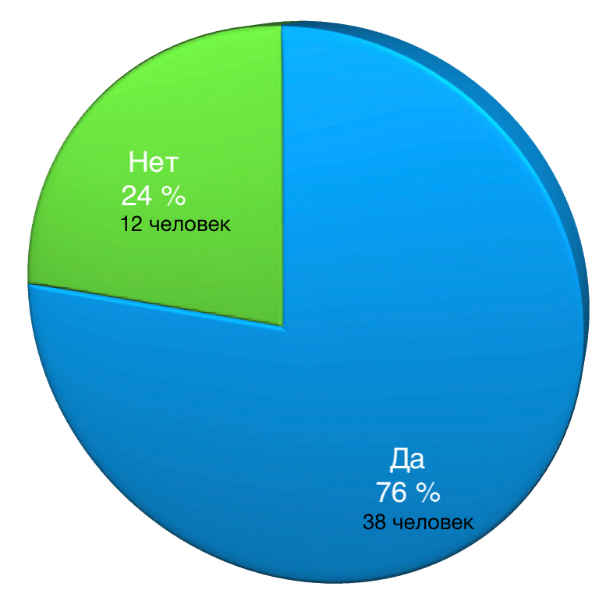

Вопрос 2. «Могут ли растения жить в каком – либо субстрате – вермикулит, керамзит, торф, мох, минеральная вата?»
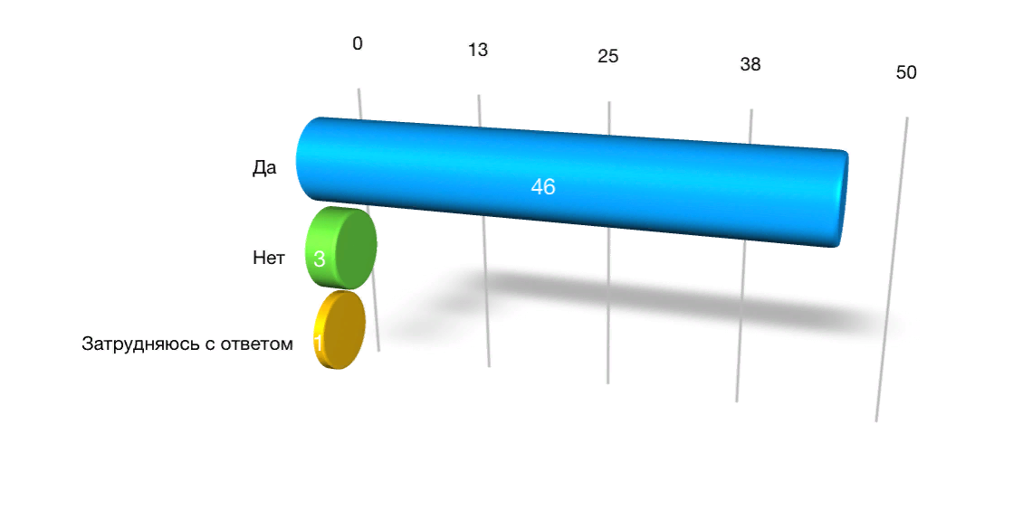

Вопрос 3. «Смогут ли огурцы, помидоры, болгарский перец, зелень вырасти зимой на подоконнике?»

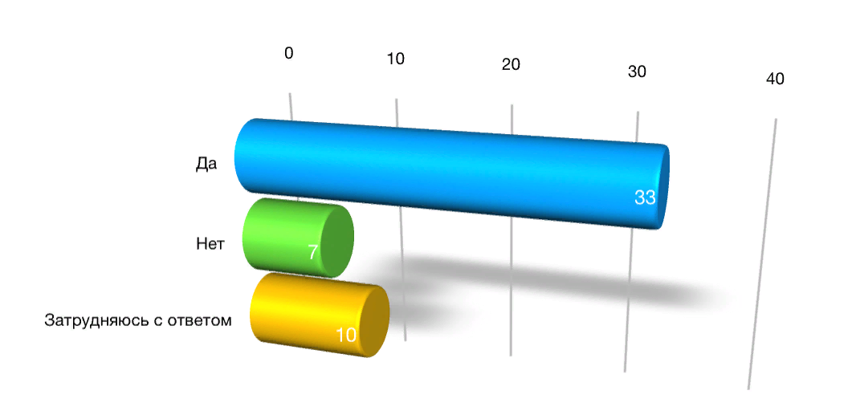

Вопрос 4 «В чем эти овощи должны быть выращены?»
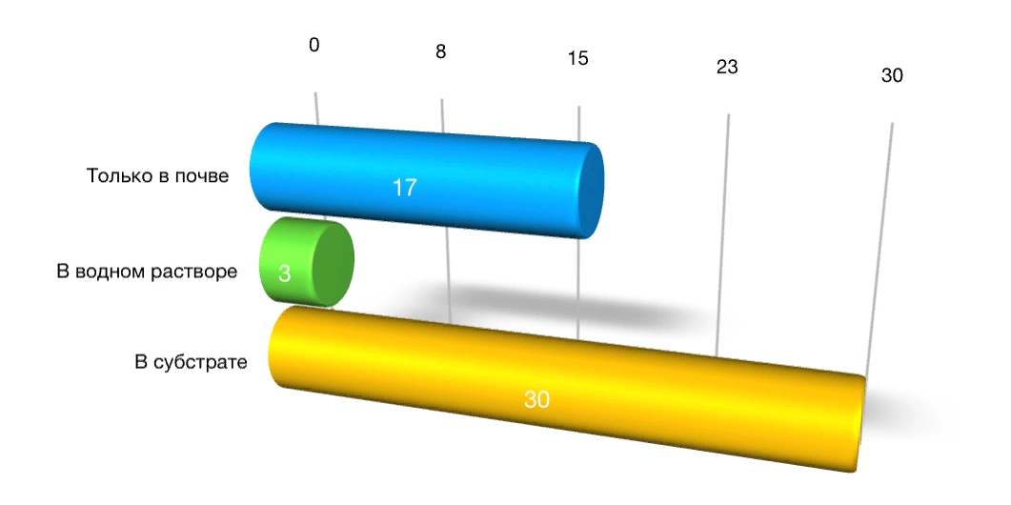

Приложение II

Изготовление гидропонной установки

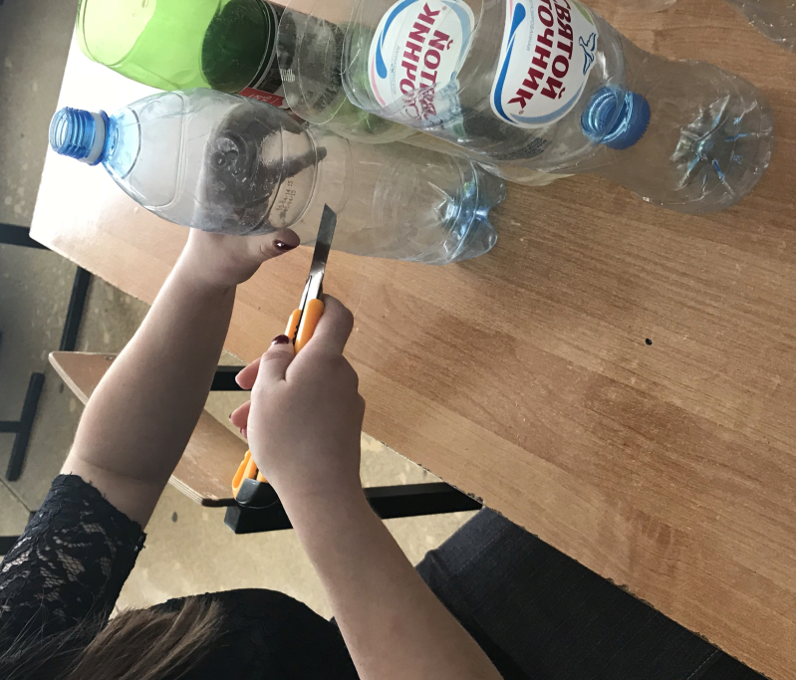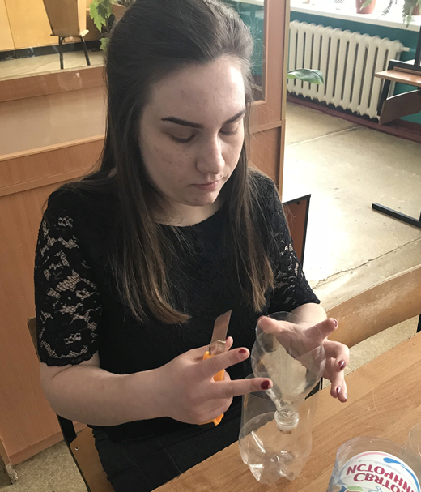
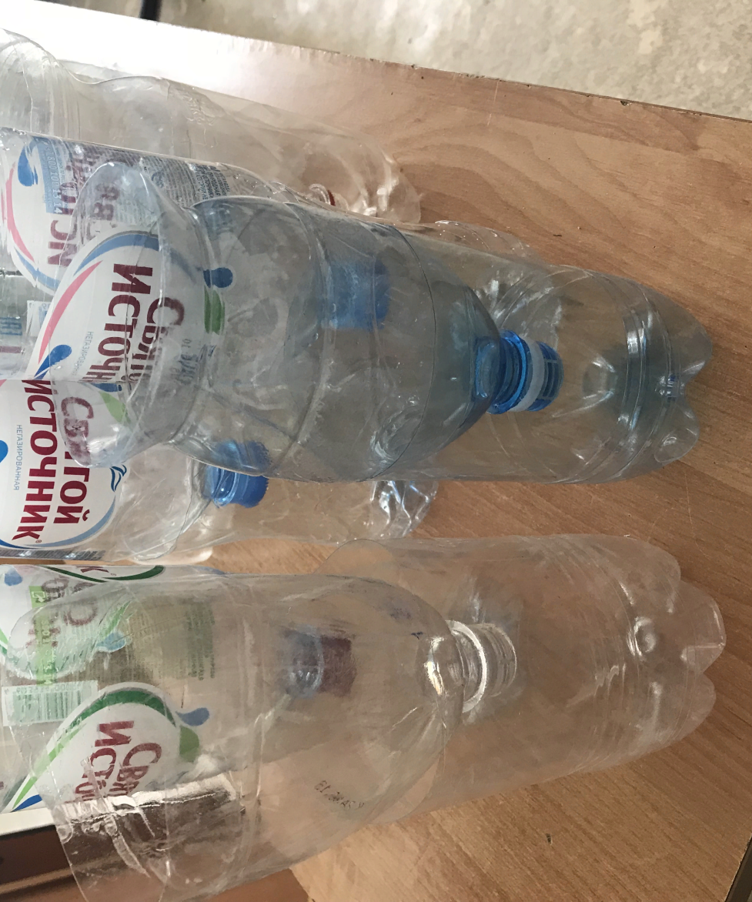
Приложение III

Изготовление питательных растворов

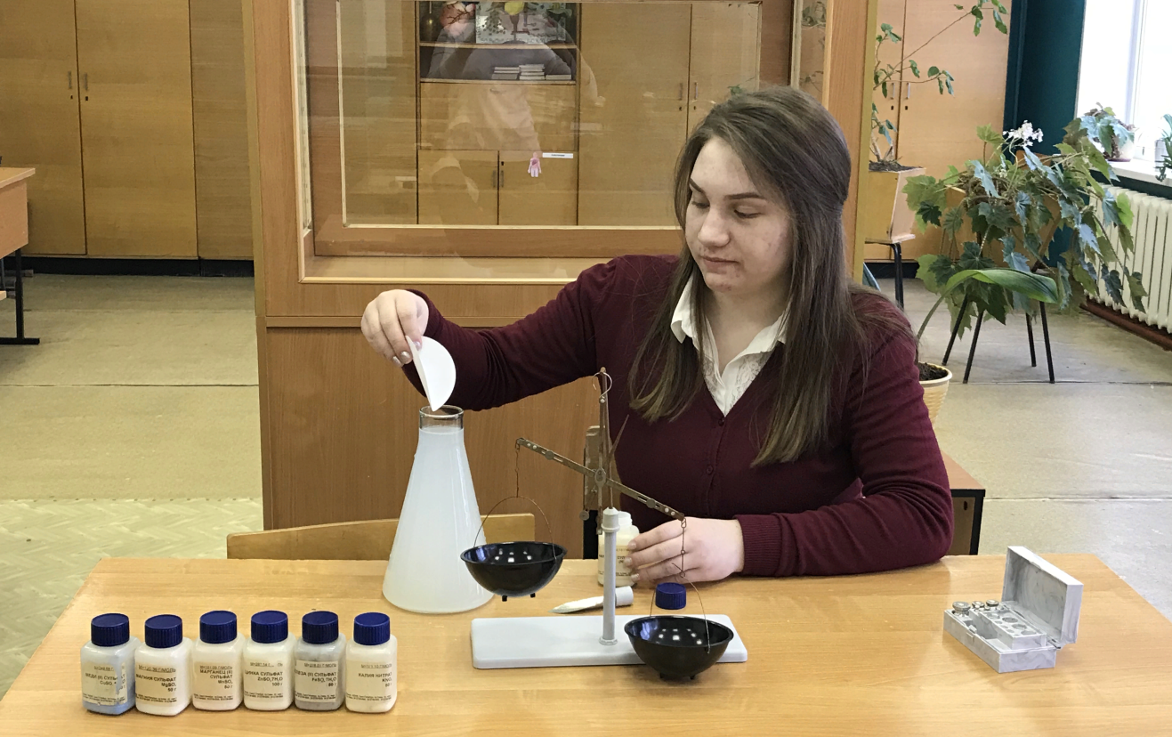

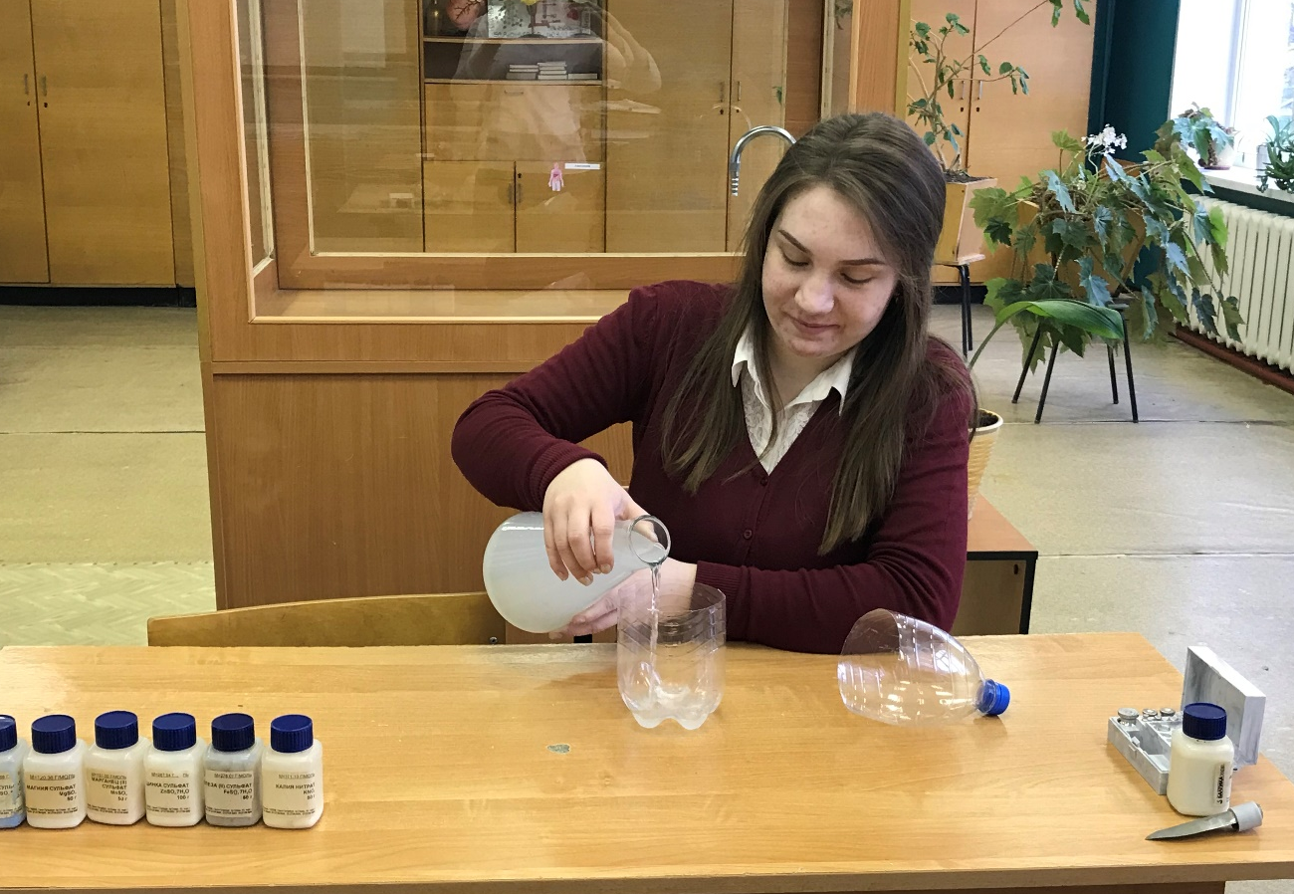

Приложение IV

Измерение уровня pH

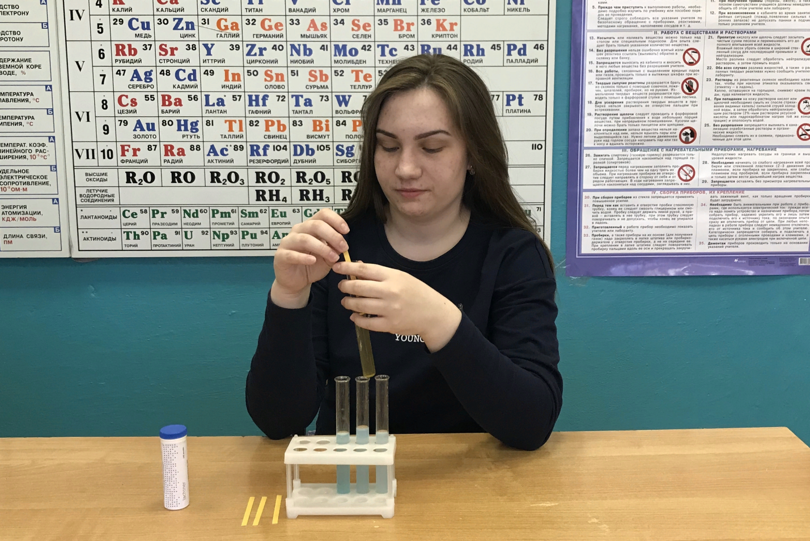

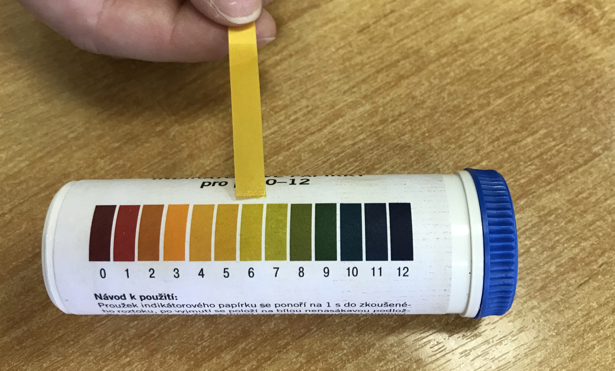

Приложение V

Посадка лука

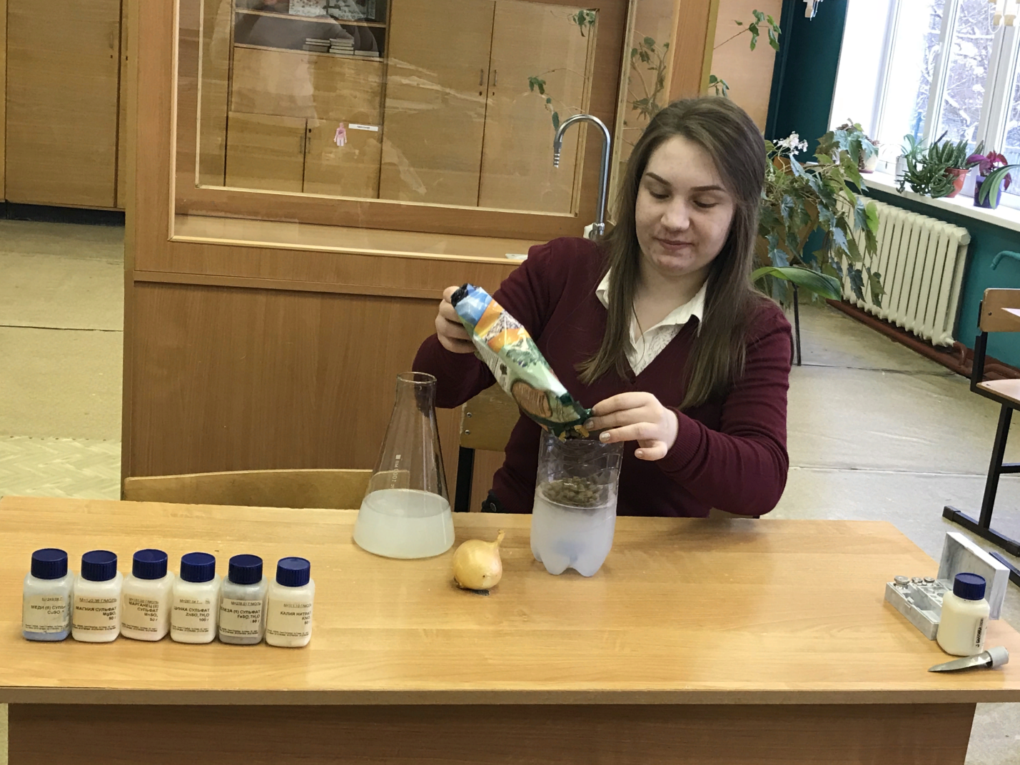

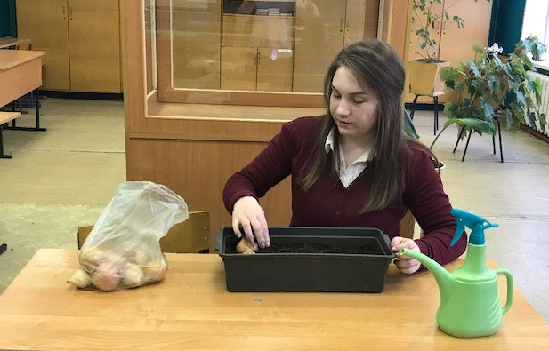

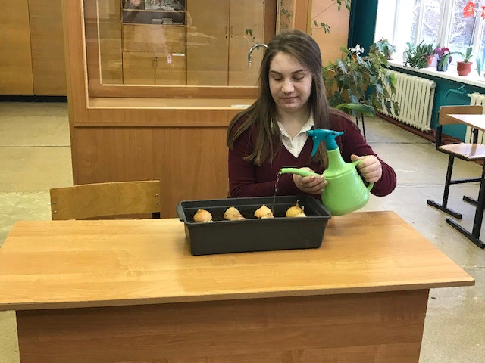

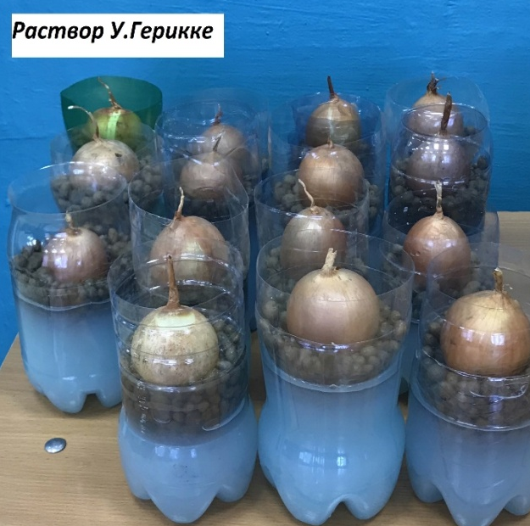
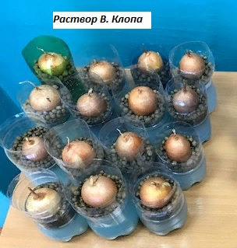

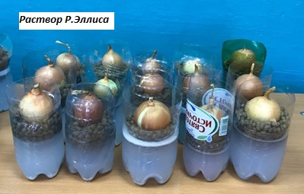

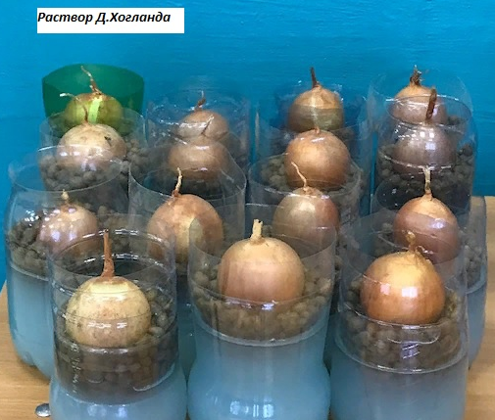

Приложение VI

Измерение длины перьев лука

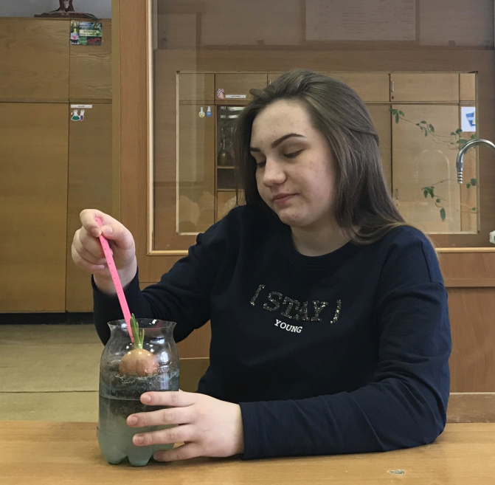

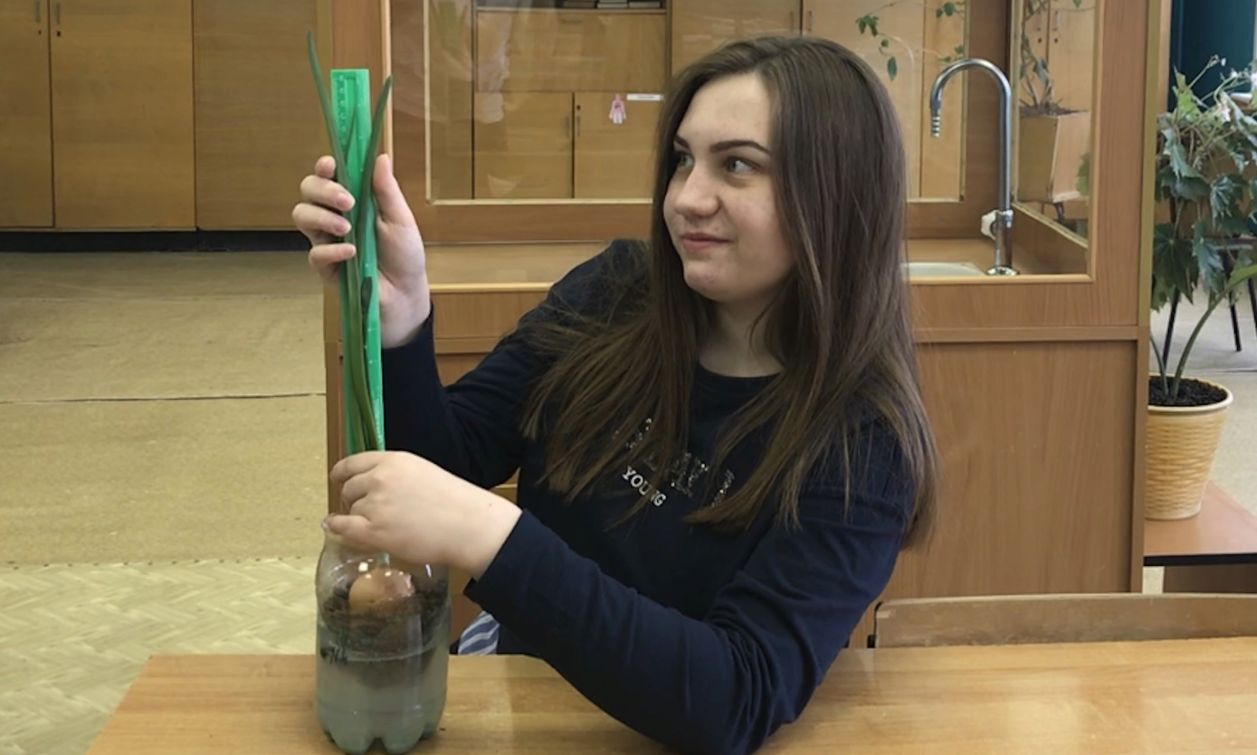

4.07.2018
Авторский раствор
Номер экземпляра | Длина листьев
1 | 0.8
2 | 1
3 | 1.1
4 | 0.8
5 | 1.5
6 | 1.2
7 | 0.7
8 | 1.6
9 | 2.0
10 | 1.3
11 | 0.9
12 | 1.2
13 | 0.6
14 | 0.8
15 | 0.9

У. Герике
Номер экземпляра | Длина листьев
1 | 0.6
2 | 0.8
3 | 0.4
4 | 1.4
5 | 1.6
6 | 1.4
7 | 0.5
8 | 0.8
9 | 0.7
10 | 0.9
11 | 1.2
12 | 1.4
13 | 1.2
14 | 0.6
15 | 0.7

В.Кноп
Номер экземпляра | Длина листьев
1 | 0.7
2 | 1
3 | 0.5
4 | 0.9
5 | 1.4
6 | 0.8
7 | 0.7
8 | 1.6
9 | 0.8
10 | 1.2
11 | 0.7
12 | 1.5
13 | 0.6
14 | 1.7
15 | 1.3

Д. Хогланд
Номер экземпляра | Длина листьев
1 | 0.5
2 | 1
3 | 0.8
4 | 1.2
5 | 0.9
6 | 1.3
7 | 0.7
8 | 1.4
9 | 1.7
10 | 1.1
11 | 1.3
12 | 0.4
13 | 1.5
14 | 1.3
15 | 0.8

Р. Эллис
Номер экземпляра | Длина листьев
1 | 0.3
2 | 1
3 | 0.2
4 | 0.5
5 | 1.2
6 | 0.3
7 | 0.6
8 | 1.4
9 | 0.2
10 | 1.0
11 | 0.4
12 | 0.2
13 | 0.3
14 | 0.5
15 | 0.7

Контроль
Номер экземпляра | Длина листьев
1 | 0.2
2 | 1
3 | 0.3
4 | 1.1
5 | 0.7
6 | 1.2
7 | 0.5
8 | 1.3
9 | 1.5
10 | 1.2
11 | 0.3
12 | 0.4
13 | 0.7
14 | 1.3
15 | 0.8

5.07.2018
Авторский раствор
Номер экземпляра | Длина листьев
1 | 1.9
2 | 2.3
3 | 2.5
4 | 2.7
5 | 2.9
6 | 2.2
7 | 2.3
8 | 2.7
9 | 3.1
10 | 1.3
11 | 2.3
12 | 2.8
13 | 1.7
14 | 1.8
15 | 2.4

У. Герике
Номер экземпляра | Длина листьев
1 | 1.6
2 | 2
3 | 1.8
4 | 1.9
5 | 2.1
6 | 1.9
7 | 1.2
8 | 1.8
9 | 1.9
10 | 2
11 | 2.2
12 | 2.4
13 | 2.1
14 | 1.4
15 | 1.6

В.Кноп
Номер экземпляра | Длина листьев
1 | 1.8
2 | 2.3
3 | 1.4
4 | 1.9
5 | 2.5
6 | 1.6
7 | 1.2
8 | 1.4
9 | 1.7
10 | 1.8
11 | 1.7
12 | 2.1
13 | 1.8
14 | 2.3
15 | 1.6

Д. Хогланд
Номер экземпляра | Длина листьев
1 | 1.5
2 | 2.1
3 | 2.6
4 | 2.8
5 | 2.4
6 | 2.9
7 | 1.8
8 | 2.8
9 | 3.4
10 | 2.3
11 | 2.6
12 | 1.7
13 | 3.2
14 | 2.5
15 | 2.4

Р. Эллис
Номер экземпляра | Длина листьев
1 | 1.3
2 | 2.1
3 | 1.2
4 | 1.1
5 | 2.3
6 | 1.4
7 | 1.5
8 | 2.3
9 | 2.6
10 | 1.5
11 | 1.3
12 | 1.1
13 | 1.5
14 | 1.2
15 | 1.0

Контроль
Номер экземпляра | Длина листьев
1 | 1.3
2 | 2.2
3 | 1.4
4 | 1.6
5 | 1.5
6 | 2.4
7 | 0.8
8 | 1.9
9 | 2.0
10 | 1.9
11 | 1.7
12 | 1.3
13 | 1.4
14 | 1.2
15 | 1.6

6.07.2018
Авторский раствор
Номер экземпляра | Длина листьев
1 | 3.7
2 | 3.4
3 | 3.6
4 | 3.8
5 | 3.2
6 | 3.3
7 | 3.5
8 | 3.9
9 | 4.2
10 | 3.5
11 | 3.4
12 | 3.8
13 | 3.0
14 | 2.9
15 | 3.6

У. Герике
Номер экземпляра | Длина листьев
1 | 3.6
2 | 4.1
3 | 3.8
4 | 3.9
5 | 4.1
6 | 3.5
7 | 2.6
8 | 3.8
9 | 3.6
10 | 3.7
11 | 3.9
12 | 4.4
13 | 3.7
14 | 2.8
15 | 3.1

В.Кноп
Номер экземпляра | Длина листьев
1 | 3.9
2 | 4.5
3 | 2.9
4 | 3.9
5 | 4.7
6 | 2.8
7 | 3.6
8 | 3.8
9 | 4.3
10 | 4.4
11 | 3.7
12 | 4.5
13 | 3.9
14 | 4.3
15 | 3.7

Д. Хогланд
Номер экземпляра | Длина листьев
1 | 2.8
2 | 3.3
3 | 3.7
4 | 4.3
5 | 3.6
6 | 4.1
7 | 3.3
8 | 3.9
9 | 3.9
10 | 3.4
11 | 3.7
12 | 3.8
13 | 4.0
14 | 3.3
15 | 3.5

Р. Эллис
Номер экземпляра | Длина листьев
1 | 2.2
2 | 3.0
3 | 2.1
4 | 2.4
5 | 2.7
6 | 2.5
7 | 1.9
8 | 2.8
9 | 3.1
10 | 1.9
11 | 1.8
12 | 1.6
13 | 2.0
14 | 1.9
15 | 1.7

Контроль
Номер экземпляра | Длина листьев
1 | 1.8
2 | 2.7
3 | 1.9
4 | 2.0
5 | 1.9
6 | 3.4
7 | 1.3
8 | 2.5
9 | 2.8
10 | 2.3
11 | 2.6
12 | 1.9
13 | 2.0
14 | 1.8
15 | 2.2

7.07.2018
Авторский раствор
Номер экземпляра | Длина листьев
1 | 5.1
2 | 5.8
3 | 5.9
4 | 6.2
5 | 5.8
6 | 4.8
7 | 5.3
8 | 5.0
9 | 5.9
10 | 5.9
11 | 6.3
12 | 5.5
13 | 4.1
14 | 5.9
15 | 6.2

У. Герике
Номер экземпляра | Длина листьев
1 | 5.5
2 | 5.3
3 | 5.8
4 | 5.1
5 | 5.6
6 | 4.4
7 | 4.7
8 | 4.8
9 | 5.3
10 | 4.8
11 | 5.2
12 | 5.5
13 | 4.9
14 | 4.8
15 | 4.3

В. Кноп
Номер экземпляра | Длина листьев
1 | 4.5
2 | 5.4
3 | 4.6
4 | 4.8
5 | 5.5
6 | 4.6
7 | 4.3
8 | 5.9
9 | 5.1
10 | 5.3
11 | 4.7
12 | 5.7
13 | 5.0
14 | 5.8
15 | 4.8

Д. Хогланд
Номер экземпляра | Длина листьев
1 | 4.8
2 | 5.1
3 | 5.3
4 | 5.8
5 | 4.9
6 | 5.9
7 | 5.0
8 | 5.2
9 | 5.0
10 | 5.9
11 | 5.7
12 | 4.1
13 | 4.8
14 | 4.6
15 | 5.5

Р. Эллис
Номер экземпляра | Длина листьев
1 | 4.2
2 | 4.0
3 | 4.1
4 | 4.4
5 | 5.7
6 | 3.5
7 | 5.9
8 | 3.8
9 | 4.1
10 | 5.9
11 | 4.8
12 | 3.6
13 | 3.0
14 | 5.9
15 | 5.7

Контроль
Номер экземпляра | Длина листьев
1 | 3.8
2 | 3.7
3 | 4.9
4 | 3.0
5 | 3.9
6 | 4.4
7 | 3.3
8 | 4.5
9 | 4.8
10 | 3.3
11 | 4.6
12 | 3.9
13 | 4.0
14 | 3.8
15 | 4.2

8.07.2018
Авторский раствор
Номер экземпляра | Длина листьев
1 | 6.5
2 | 6.6
3 | 6.9
4 | 6.5
5 | 6.8
6 | 6.9
7 | 6.7
8 | 6.3
9 | 7.7
10 | 7.2
11 | 6.8
12 | 6.5
13 | 6.1
14 | 7.2
15 | 6.4

У. Герике
Номер экземпляра | Длина листьев
1 | 6.6
2 | 7.4
3 | 6.9
4 | 6.2
5 | 6.4
6 | 6.5
7 | 6.8
8 | 6.9
9 | 6.7
10 | 6.5
11 | 6.2
12 | 7.6
13 | 6.7
14 | 6.1
15 | 6.5

В. Кноп
Номер экземпляра | Длина листьев
1 | 6.5
2 | 6.1
3 | 6.2
4 | 6.4
5 | 6.7
6 | 6.3
7 | 6.6
8 | 6.0
9 | 6.2
10 | 6.5
11 | 6.3
12 | 6.7
13 | 6.4
14 | 6.5
15 | 6.2

Д. Хогланд
Номер экземпляра | Длина листьев
1 | 6.0
2 | 6.6
3 | 6.3
4 | 7.2
5 | 6.9
6 | 7.0
7 | 6.0
8 | 6.2
9 | 6.1
10 | 7.4
11 | 6.7
12 | 6.2
13 | 7.8
14 | 6.6
15 | 6.1

Р. Эллис
Номер экземпляра | Длина листьев
1 | 5.2
2 | 5.0
3 | 5.1
4 | 5.4
5 | 6.7
6 | 4.5
7 | 6.4
8 | 5.3
9 | 5.1
10 | 6.4
11 | 5.6
12 | 4.4
13 | 4.0
14 | 6.3
15 | 6.2

Контроль
Номер экземпляра | Длина листьев
1 | 4.4
2 | 4.7
3 | 5.4
4 | 4.0
5 | 4.8
6 | 5.4
7 | 4.3
8 | 5.5
9 | 5.6
10 | 4.3
11 | 5.6
12 | 5.7
13 | 5.0
14 | 4.8
15 | 5.2

9.07.2018
Авторский раствор
Номер экземпляра | Длина листьев
1 | 7.5
2 | 7.6
3 | 7.9
4 | 7.5
5 | 7.8
6 | 7.9
7 | 7.7
8 | 7.3
9 | 8.7
10 | 7.2
11 | 7.8
12 | 8.5
13 | 7.1
14 | 7.2
15 | 7.4

У. Герике
Номер экземпляра | Длина листьев
1 | 7.6
2 | 8.4
3 | 7.9
4 | 8.2
5 | 6.6
6 | 7.5
7 | 6.8
8 | 7.9
9 | 7.8
10 | 7.5
11 | 7.3
12 | 8.6
13 | 7.9
14 | 7.8
15 | 7.6

В. Кноп
Номер экземпляра | Длина листьев
1 | 7.5
2 | 8.5
3 | 7.6
4 | 7.9
5 | 8.7
6 | 7.8
7 | 7.6
8 | 8.1
9 | 8.2
10 | 8.5
11 | 7.3
12 | 7.8
13 | 7.9
14 | 8.7
15 | 7.6

Д. Хогланд
Номер экземпляра | Длина листьев
1 | 7.0
2 | 7.6
3 | 7.3
4 | 8.7
5 | 6.9
6 | 8.0
7 | 6.0
8 | 6.2
9 | 8.1
10 | 7.9
11 | 7.7
12 | 7.2
13 | 7.8
14 | 7.6
15 | 7.5

Р. Эллис
Номер экземпляра | Длина листьев
1 | 6.2
2 | 6.3
3 | 6.1
4 | 6.2
5 | 7.5
6 | 5.3
7 | 6.4
8 | 6.3
9 | 6.1
10 | 7.2
11 | 6.6
12 | 5.0
13 | 5.2
14 | 6.3
15 | 6.5

Контроль
Номер экземпляра | Длина листьев
1 | 5.4
2 | 5.7
3 | 6.4
4 | 5.0
5 | 5.5
6 | 6.2
7 | 5.3
8 | 6.5
9 | 6.1
10 | 5.3
11 | 6.4
12 | 5.2
13 | 6.0
14 | 5.4
15 | 6.2

10.07.2018
Авторский раствор
Номер экземпляра | Длина листьев
1 | 8.3
2 | 8.2
3 | 8.5
4 | 8.3
5 | 8.8
6 | 8.6
7 | 8.7
8 | 9.1
9 | 9.4
10 | 8.2
11 | 8.8
12 | 9.5
13 | 8.1
14 | 8.2
15 | 8.3

У. Герике
Номер экземпляра | Длина листьев
1 | 8.6
2 | 9.4
3 | 8.7
4 | 8.8
5 | 7.6
6 | 8.4
7 | 7.8
8 | 8.0
9 | 8.1
10 | 8.3
11 | 8.1
12 | 9.5
13 | 8.4
14 | 8.5
15 | 8.4

В. Кноп
Номер экземпляра | Длина листьев
1 | 8.5
2 | 8.9
3 | 8.6
4 | 8.2
5 | 9.3
6 | 8.4
7 | 8.6
8 | 9.1
9 | 9.0
10 | 8.8
11 | 8.9
12 | 8.4
13 | 8.5
14 | 8.6
15 | 7.3

Д. Хогланд
Номер экземпляра | Длина листьев
1 | 7.8
2 | 8.4
3 | 8.8
4 | 9.2
5 | 7.6
6 | 8.5
7 | 7.8
8 | 7.6
9 | 8.9
10 | 8.5
11 | 8.4
12 | 7.8
13 | 8.7
14 | 8.5
15 | 8.4

Р. Эллис
Номер экземпляра | Длина листьев
1 | 7.1
2 | 6.7
3 | 6.8
4 | 6.6
5 | 8.1
6 | 6.6
7 | 7.0
8 | 7.3
9 | 6.8
10 | 8.1
11 | 7.5
12 | 6.2
13 | 6.3
14 | 6.8
15 | 7.6

Контроль
Номер экземпляра | Длина листьев
1 | 6.4
2 | 6.3
3 | 6.0
4 | 6.5
5 | 6.1
6 | 7.3
7 | 6.4
8 | 7.5
9 | 7.1
10 | 6.6
11 | 7.4
12 | 6.3
13 | 6.2
14 | 6.4
15 | 6.2

11.07.2018
Авторский раствор
Номер экземпляра | Длина листьев
1 | 9.3
2 | 8.2
3 | 9.5
4 | 9.3
5 | 9.6
6 | 9.6
7 | 9.5
8 | 10.1
9 | 10.2
10 | 9.2
11 | 9.8
12 | 10.5
13 | 9.1
14 | 9.2
15 | 9.3

У. Герике
Номер экземпляра | Длина листьев
1 | 9.6
2 | 10.3
3 | 9.7
4 | 9.8
5 | 8.6
6 | 9.4
7 | 8.7
8 | 9.0
9 | 9.4
10 | 9.3
11 | 9.1
12 | 10.5
13 | 9.4
14 | 9.5
15 | 9.4

В. Кноп
Номер экземпляра | Длина листьев
1 | 9.5
2 | 9.9
3 | 9.6
4 | 9.2
5 | 10.3
6 | 9.4
7 | 9.7
8 | 10.1
9 | 9.8
10 | 9.5
11 | 9.9
12 | 9.4
13 | 9.2
14 | 9.6
15 | 8.3

Д. Хогланд
Номер экземпляра | Длина листьев
1 | 8.8
2 | 9.4
3 | 9.8
4 | 10.2
5 | 8.6
6 | 9.5
7 | 8.8
8 | 8.6
9 | 9.9
10 | 9.5
11 | 9.4
12 | 8.8
13 | 9.7
14 | 9.5
15 | 9.4

Р. Эллис
Номер экземпляра | Длина листьев
1 | 8.1
2 | 7.7
3 | 7.8
4 | 7.6
5 | 9.1
6 | 7.6
7 | 8.0
8 | 8.3
9 | 7.8
10 | 9.1
11 | 8.5
12 | 7.2
13 | 7.3
14 | 7.8
15 | 8.6

Контроль
Номер экземпляра | Длина листьев
1 | 7.4
2 | 7.3
3 | 7.0
4 | 7.5
5 | 7.1
6 | 8.3
7 | 7.4
8 | 8.5
9 | 8.1
10 | 7.6
11 | 8.4
12 | 7.3
13 | 7.2
14 | 7.4
15 | 7.2

12.07.2018
Авторский раствор
Номер экземпляра | Длина листьев
1 | 9.7
2 | 9.5
3 | 9.6
4 | 9.4
5 | 10.7
6 | 9.4
7 | 9.6
8 | 9.7
9 | 10.8
10 | 10.3
11 | 9.8
12 | 10.2
13 | 9.0
14 | 9.3
15 | 9.9

У. Герике
Номер экземпляра | Длина листьев
1 | 9.4
2 | 10.3
3 | 9.6
4 | 10.6
5 | 8.6
6 | 9.2
7 | 8.5
8 | 8.7
9 | 9.8
10 | 9.6
11 | 9.5
12 | 10.3
13 | 9.0
14 | 9.5
15 | 9.7

В. Кноп
Номер экземпляра | Длина листьев
1 | 9.4
2 | 10.3
3 | 9.6
4 | 9.7
5 | 10.4
6 | 9.3
7 | 9.5
8 | 9.6
9 | 9.7
10 | 10.4
11 | 9.3
12 | 9.4
13 | 9.9
14 | 10.5
15 | 9.5

Д. Хогланд
Номер экземпляра | Длина листьев
1 | 9.7
2 | 9.8
3 | 9.6
4 | 10.4
5 | 9.3
6 | 9.5
7 | 9.6
8 | 9.8
9 | 9.9
10 | 9.4
11 | 9.7
12 | 9.8
13 | 9.6
14 | 9.3
15 | 9.4

Р. Эллис
Номер экземпляра | Длина листьев
1 | 9.1
2 | 8.7
3 | 8.8
4 | 8.6
5 | 10.1
6 | 8.6
7 | 9.0
8 | 9.3
9 | 8.8
10 | 9.10
11 | 9.5
12 | 8.2
13 | 8.3
14 | 8.8
15 | 9.6

Контроль
Номер экземпляра | Длина листьев
1 | 8.4
2 | 8.3
3 | 8.0
4 | 8.5
5 | 8.1
6 | 9.3
7 | 8.4
8 | 9.5
9 | 9.1
10 | 8.6
11 | 9.4
12 | 8.3
13 | 8.2
14 | 8.4
15 | 8.2

13.07.2018
Авторский раствор
Номер экземпляра | Длина листьев
1 | 10.7
2 | 10.5
3 | 10.6
4 | 10.4
5 | 11.7
6 | 10.4
7 | 10.6
8 | 10.7
9 | 11.8
10 | 11.3
11 | 10.8
12 | 11.2
13 | 10.3
14 | 10.3
15 | 10.9

У. Герике
Номер экземпляра | Длина листьев
1 | 10.4
2 | 11.3
3 | 10.6
4 | 11.6
5 | 9.6
6 | 10.2
7 | 9.5
8 | 9.7
9 | 10.8
10 | 10.6
11 | 10.5
12 | 11.3
13 | 9.6
14 | 10.5
15 | 10.7

В. Кноп
Номер экземпляра | Длина листьев
1 | 10.5
2 | 11.3
3 | 10.6
4 | 10.7
5 | 11.4
6 | 10.3
7 | 10.5
8 | 10.6
9 | 10.7
10 | 10.4
11 | 10.3
12 | 10.4
13 | 10.9
14 | 11.5
15 | 10.5

Д. Хогланд
Номер экземпляра | Длина листьев
1 | 10.7
2 | 10.8
3 | 10.6
4 | 11.4
5 | 10.3
6 | 10.5
7 | 10.6
8 | 10.8
9 | 10.9
10 | 10.4
11 | 10.7
12 | 10.8
13 | 10.6
14 | 10.3
15 | 10.4

Р. Эллис
Номер экземпляра | Длина листьев
1 | 10.1
2 | 9.7
3 | 9.8
4 | 8.6
5 | 10.8
6 | 8.6
7 | 9.8
8 | 10.3
9 | 9.8
10 | 9.9
11 | 10.4
12 | 9.2
13 | 9.3
14 | 9.8
15 | 10.1

Контроль
Номер экземпляра | Длина листьев
1 | 9.4
2 | 9.3
3 | 9.0
4 | 9.5
5 | 9.1
6 | 9.9
7 | 9.4
8 | 10.5
9 | 9.8
10 | 9.6
11 | 10.1
12 | 9.3
13 | 9.2
14 | 9.4
15 | 9.2

14.07.2018
Авторский раствор
Номер экземпляра | Длина листьев
1 | 11.9
2 | 11.7
3 | 11.8
4 | 11.6
5 | 12.7
6 | 11.5
7 | 11.7
8 | 11.8
9 | 12.8
10 | 12.4
11 | 11.9
12 | 12.5
13 | 10.8
14 | 11.2
15 | 11.9

У. Герике
Номер экземпляра | Длина листьев
1 | 11.5
2 | 12.6
3 | 11.8
4 | 12.7
5 | 12.5
6 | 11.3
7 | 10.8
8 | 10.6
9 | 11.9
10 | 11.7
11 | 11.8
12 | 12.4
13 | 10.7
14 | 11.0
15 | 11.8

В. Кнопа
Номер экземпляра | Длина листьев
1 | 11.7
2 | 12.6
3 | 11.9
4 | 11.8
5 | 12.5
6 | 11.7
7 | 11.6
8 | 11.7
9 | 12.7
10 | 12.7
11 | 11.5
12 | 11.8
13 | 11.9
14 | 12.8
15 | 11.6

Д. Хогланда
Номер экземпляра | Длина листьев
1 | 11.8
2 | 11.9
3 | 11.7
4 | 12.6
5 | 11.4
6 | 12.5
7 | 11.6
8 | 11.8
9 | 12.8
10 | 11.5
11 | 11.8
12 | 11.9
13 | 11.7
14 | 11.4
15 | 11.5

Р. Эллис
Номер экземпляра | Длина листьев
1 | 11.1
2 | 10.7
3 | 10.8
4 | 9.6
5 | 11.8
6 | 9.6
7 | 10.8
8 | 11.3
9 | 10.8
10 | 10.9
11 | 11.4
12 | 10.2
13 | 10.3
14 | 10.8
15 | 11.1

Контроль
Номер экземпляра | Длина листьев
1 | 10.4
2 | 10.3
3 | 10.0
4 | 10.5
5 | 10.1
6 | 10.9
7 | 10.4
8 | 11.5
9 | 10.8
10 | 10.6
11 | 11.1
12 | 10.3
13 | 10.2
14 | 10.4
15 | 10.2

14.07.2018
Авторский раствор
Номер экземпляра | Длина листьев
1 | 12.9
2 | 12.7
3 | 12.8
4 | 12.6
5 | 12.7
6 | 12.5
7 | 13.7
8 | 12.8
9 | 13.9
10 | 13.4
11 | 12.9
12 | 13.5
13 | 12.8
14 | 13.2
15 | 13.9

У. Герике
Номер экземпляра | Длина листьев
1 | 13.5
2 | 12.6
3 | 12.8
4 | 13.7
5 | 12.8
6 | 13.3
7 | 12.5
8 | 12.8
9 | 12.9
10 | 12.7
11 | 12.8
12 | 13.4
13 | 12.7
14 | 12.5
15 | 12.8

В. Кноп
Номер экземпляра | Длина листьев
1 | 12.7
2 | 13.6
3 | 12.8
4 | 12.9
5 | 13.5
6 | 12.5
7 | 12.6
8 | 12.7
9 | 12.8
10 | 13.7
11 | 12.5
12 | 12.6
13 | 12.9
14 | 12.8
15 | 13.7

Д. Хогланд
Номер экземпляра | Длина листьев
1 | 12.8
2 | 12.9
3 | 12.7
4 | 12.7
5 | 12.4
6 | 12.5
7 | 12.6
8 | 12.8
9 | 13.9
10 | 12.5
11 | 12.8
12 | 12.9
13 | 12.7
14 | 12.4
15 | 12.5

Р. Эллис
Номер экземпляра | Длина листьев
1 | 12.4
2 | 12.7
3 | 12.8
4 | 12.6
5 | 12.1
6 | 12.5
7 | 12.9
8 | 13.2
9 | 12.1
10 | 12.8
11 | 12.2
12 | 12.9
13 | 12.0
14 | 12.2
15 | 12.7

Контроль
Номер экземпляра | Длина листьев
1 | 11.4
2 | 11.3
3 | 11.0
4 | 11.5
5 | 11.1
6 | 11.9
7 | 11.4
8 | 12.5
9 | 11.8
10 | 11.6
11 | 11.1
12 | 11.3
13 | 11.2
14 | 11.4
15 | 11.2

15.07.2018
Авторский раствор
Номер экземпляра | Длина листьев
1 | 13.9
2 | 13.7
3 | 13.8
4 | 13.6
5 | 14.7
6 | 13.5
7 | 13.7
8 | 13.8
9 | 14.9
10 | 14.4
11 | 13.9
12 | 14.5
13 | 12.8
14 | 13.2
15 | 13.9

У. Герике
Номер экземпляра | Длина листьев
1 | 13.5
2 | 14.6
3 | 13.8
4 | 14.7
5 | 12.8
6 | 13.3
7 | 12.5
8 | 12.8
9 | 13.9
10 | 13.7
11 | 13.8
12 | 14.4
13 | 12.7
14 | 13.5
15 | 13.8

В. Кноп
Номер экземпляра | Длина листьев
1 | 13.7
2 | 14.6
3 | 13.8
4 | 13.9
5 | 14.5
6 | 13.5
7 | 13.6
8 | 13.7
9 | 13.8
10 | 14.7
11 | 13.5
12 | 13.6
13 | 13.9
14 | 14.8
15 | 13.7

Д. Хогланд
Номер экземпляра | Длина листьев
1 | 13.8
2 | 13.9
3 | 13.7
4 | 14.7
5 | 13.4
6 | 14.5
7 | 13.6
8 | 13.8
9 | 14.9
10 | 13.5
11 | 13.8
12 | 13.9
13 | 13.7
14 | 13.4
15 | 13.5

Р. Эллис
Номер экземпляра | Длина листьев
1 | 13.4
2 | 13.7
3 | 13.8
4 | 13.6
5 | 13.1
6 | 13.5
7 | 13.9
8 | 14.2
9 | 14.1
10 | 13.8
11 | 13.2
12 | 13.9
13 | 13.0
14 | 13.2
15 | 13.7

Контроль
Номер экземпляра | Длина листьев
1 | 12.4
2 | 12.3
3 | 12.0
4 | 12.5
5 | 12.1
6 | 12.6
7 | 12.4
8 | 13.5
9 | 12.9
10 | 12.6
11 | 12.1
12 | 12.3
13 | 12.2
14 | 12.4
15 | 12.2

16.07.2018
Авторский раствор
Номер экземпляра | Длина листьев
1 | 15.9
2 | 15.7
3 | 15.8
4 | 15.6
5 | 16.7
6 | 15.5
7 | 15.7
8 | 15.8
9 | 16.9
10 | 16.4
11 | 15.9
12 | 16.5
13 | 14.8
14 | 15.2
15 | 15.9

У. Герике
Номер экземпляра | Длина листьев
1 | 15.5
2 | 16.6
3 | 15.8
4 | 16.7
5 | 14.8
6 | 15.3
7 | 14.5
8 | 14.8
9 | 15.9
10 | 15.7
11 | 15.8
12 | 16.4
13 | 14.7
14 | 15.5
15 | 15.8

В. Кноп
Номер экземпляра | Длина листьев
1 | 15.7
2 | 16.6
3 | 15.8
4 | 15.9
5 | 16.5
6 | 15.5
7 | 15.6
8 | 15.7
9 | 15.8
10 | 15.7
11 | 15.5
12 | 15.6
13 | 15.9
14 | 16.8
15 | 15.7

Д. Хогланд
Номер экземпляра | Длина листьев
1 | 15.8
2 | 15.9
3 | 15.7
4 | 16.7
5 | 15.4
6 | 16.5
7 | 15.6
8 | 15.8
9 | 16.9
10 | 15.5
11 | 15.8
12 | 15.9
13 | 15.7
14 | 15.4
15 | 15.5

Р. Эллис
Номер экземпляра | Длина листьев
1 | 14.2
2 | 14.5
3 | 14.3
4 | 14.6
5 | 14.1
6 | 14.4
7 | 14.5
8 | 15.2
9 | 15.1
10 | 14.6
11 | 14.3
12 | 14.4
13 | 14.5
14 | 14.2
15 | 14.3

Контроль
Номер экземпляра | Длина листьев
1 | 13.2
2 | 13.1
3 | 13.0
4 | 13.4
5 | 13.1
6 | 13.7
7 | 13.0
8 | 14.2
9 | 13.5
10 | 13.6
11 | 13.1
12 | 13.3
13 | 13.2
14 | 13.3
15 | 13.4

17.07.2018
Авторский раствор
Номер экземпляра | Длина листьев
1 | 16.9
2 | 16.7
3 | 16.8
4 | 16.6
5 | 17.7
6 | 16.5
7 | 16.7
8 | 16.8
9 | 17.9
10 | 17.4
11 | 16.9
12 | 17.5
13 | 15.8
14 | 16.2
15 | 16.9

У. Герике
Номер экземпляра | Длина листьев
1 | 16.5
2 | 17.6
3 | 16.8
4 | 17.7
5 | 15.8
6 | 16.3
7 | 15.5
8 | 15.8
9 | 16.9
10 | 16.7
11 | 16.8
12 | 17.4
13 | 15.7
14 | 16.5
15 | 16.8

В. Кноп
Номер экземпляра | Длина листьев
1 | 16.7
2 | 17.6
3 | 16.8
4 | 16.9
5 | 17.5
6 | 16.5
7 | 16.6
8 | 16.7
9 | 16.8
10 | 16.7
11 | 16.5
12 | 16.6
13 | 16.9
14 | 16.8
15 | 16.7

Д. Хогланд
Номер экземпляра | Длина листьев
1 | 16.8
2 | 16.9
3 | 16.7
4 | 17.7
5 | 16.4
6 | 17.5
7 | 16.6
8 | 16.8
9 | 17.9
10 | 16.5
11 | 16.8
12 | 16.9
13 | 16.7
14 | 16.4
15 | 16.5

Р. Эллис
Номер экземпляра | Длина листьев
1 | 15.2
2 | 15.5
3 | 15.3
4 | 15.6
5 | 15.1
6 | 15.4
7 | 15.5
8 | 16.2
9 | 16.1
10 | 15.6
11 | 15.3
12 | 15.4
13 | 15.5
14 | 15.2
15 | 15.3

Контроль
Номер экземпляра | Длина листьев
1 | 14.2
2 | 14.1
3 | 14.0
4 | 14.4
5 | 14.1
6 | 14.7
7 | 14.0
8 | 15.2
9 | 14.5
10 | 14.6
11 | 14.1
12 | 14.3
13 | 14.2
14 | 14.3
15 | 14.4

18.07.2018
Авторский раствор
Номер экземпляра | Длина листьев
1 | 18.5
2 | 18.7
3 | 18.5
4 | 18.6
5 | 19.7
6 | 18.7
7 | 18.6
8 | 18.3
9 | 19.5
10 | 19.8
11 | 18.9
12 | 18.6
13 | 17.8
14 | 18.4
15 | 18.9

У. Герике
Номер экземпляра | Длина листьев
1 | 18.5
2 | 19.6
3 | 18.8
4 | 17.7
5 | 17.8
6 | 18.3
7 | 18.5
8 | 17.8
9 | 18.9
10 | 18.7
11 | 18.8
12 | 19.4
13 | 18.7
14 | 17.5
15 | 17.8

В. Кноп
Номер экземпляра | Длина листьев
1 | 18.5
2 | 19.4
3 | 18.6
4 | 18.9
5 | 19.5
6 | 18.5
7 | 18.3
8 | 18.2
9 | 18.7
10 | 19.4
11 | 18.2
12 | 18.7
13 | 18.9
14 | 19.3
15 | 18.2

Д. Хогланд
Номер экземпляра | Длина листьев
1 | 18.7
2 | 18.5
3 | 18.3
4 | 19.2
5 | 18.7
6 | 17.8
7 | 18.1
8 | 18.4
9 | 19.3
10 | 17.6
11 | 17.8
12 | 18.4
13 | 18.9
14 | 18.2
15 | 17.9

Р. Эллис
Номер экземпляра | Длина листьев
1 | 16.2
2 | 16.5
3 | 16.3
4 | 16.4
5 | 16.1
6 | 16.2
7 | 16.5
8 | 17.2
9 | 17.1
10 | 16.5
11 | 16.3
12 | 16.2
13 | 16.5
14 | 16.1
15 | 16.3

Контроль
Номер экземпляра | Длина листьев
1 | 15.2
2 | 15.1
3 | 15.0
4 | 15.4
5 | 15.6
6 | 15.7
7 | 15.4
8 | 16.2
9 | 15.9
10 | 15.6
11 | 15.3
12 | 15.4
13 | 15.2
14 | 15.3
15 | 15.4

19.07.2018
Авторский раствор
Номер экземпляра | Длина листьев
1 | 19.5
2 | 19.7
3 | 19.5
4 | 19.6
5 | 20.7
6 | 19.7
7 | 19.6
8 | 19.3
9 | 20.5
10 | 20.8
11 | 19.9
12 | 19.6
13 | 18.8
14 | 19.4
15 | 19.9

У. Герике
Номер экземпляра | Длина листьев
1 | 19.5
2 | 20.6
3 | 19.8
4 | 18.7
5 | 18.8
6 | 19.3
7 | 19.5
8 | 18.8
9 | 19.9
10 | 19.7
11 | 19.8
12 | 20.4
13 | 19.7
14 | 18.5
15 | 18.8

В. Кноп
Номер экземпляра | Длина листьев
1 | 19.5
2 | 20.4
3 | 19.6
4 | 19.9
5 | 20.5
6 | 19.5
7 | 19.3
8 | 19.2
9 | 19.7
10 | 20.4
11 | 19.2
12 | 19.7
13 | 19.9
14 | 20.3
15 | 19.2

Д. Хогланд
Номер экземпляра | Длина листьев
1 | 19.7
2 | 19.5
3 | 19.3
4 | 20.2
5 | 19.7
6 | 18.8
7 | 19.1
8 | 19.4
9 | 20.3
10 | 18.6
11 | 18.8
12 | 19.4
13 | 19.9
14 | 19.2
15 | 18.9

Р. Эллис
Номер экземпляра | Длина листьев
1 | 17.2
2 | 17.5
3 | 17.3
4 | 17.4
5 | 17.1
6 | 17.2
7 | 17.5
8 | 18.2
9 | 18.1
10 | 17.5
11 | 17.3
12 | 17.2
13 | 17.5
14 | 17.1
15 | 17.3

Контроль
Номер экземпляра | Длина листьев
1 | 16.2
2 | 16.1
3 | 16.0
4 | 16.4
5 | 16.6
6 | 16.7
7 | 16.4
8 | 17.2
9 | 16.9
10 | 16.6
11 | 16.3
12 | 16.4
13 | 16.2
14 | 16.3
15 | 16.4

20.07.2018
Авторский раствор
Номер экземпляра | Длина листьев
1 | 22.6
2 | 22.4
3 | 21.7
4 | 22.8
5 | 21.3
6 | 22.8
7 | 22.9
8 | 21.5
9 | 23.2
10 | 23.4
11 | 22.8
12 | 22.6
13 | 21.8
14 | 22.7
15 | 22.5

У. Герике
Номер экземпляра | Длина листьев
1 | 22.7
2 | 23.5
3 | 22.4
4 | 21.3
5 | 21.6
6 | 22.2
7 | 22.8
8 | 21.9
9 | 22.5
10 | 22.7
11 | 22.4
12 | 23.8
13 | 22.9
14 | 21.6
15 | 21.8

В. Кноп
Номер экземпляра | Длина листьев
1 | 22.4
2 | 23.7
3 | 22.5
4 | 22.9
5 | 23.4
6 | 22.8
7 | 22.6
8 | 22.3
9 | 22.9
10 | 23.7
11 | 22.3
12 | 22.8
13 | 22.9
14 | 21.1
15 | 21.6

Д. Хогланд
Номер экземпляра | Длина листьев
1 | 22.8
2 | 22.2
3 | 22.3
4 | 23.1
5 | 22.5
6 | 21.6
7 | 22.7
8 | 22.1
9 | 23.3
10 | 21.5
11 | 21.0
12 | 22.1
13 | 22.8
14 | 22.5
15 | 21.9

Р. Эллис
Номер экземпляра | Длина листьев
1 | 18.2
2 | 18.5
3 | 18.3
4 | 18.4
5 | 18.1
6 | 18.2
7 | 18.5
8 | 19.2
9 | 19.1
10 | 18.5
11 | 18.3
12 | 18.2
13 | 18.5
14 | 18.1
15 | 18.3

Контроль
Номер экземпляра | Длина листьев
1 | 17.2
2 | 17.1
3 | 17.0
4 | 17.4
5 | 17.6
6 | 17.7
7 | 17.4
8 | 18.2
9 | 17.9
10 | 17.6
11 | 17.3
12 | 17.4
13 | 17.2
14 | 17.3
15 | 17.4

21.07.2018
Авторский раствор
Номер экземпляра | Длина листьев
1 | 23.6
2 | 23.4
3 | 22.7
4 | 23.8
5 | 22.3
6 | 23.8
7 | 23.9
8 | 22.5
9 | 24.2
10 | 24.4
11 | 23.8
12 | 23.6
13 | 22.8
14 | 23.7
15 | 23.5

У. Герике
Номер экземпляра | Длина листьев
1 | 23.7
2 | 24.5
3 | 23.4
4 | 22.3
5 | 22.6
6 | 23.2
7 | 23.8
8 | 22.9
9 | 23.5
10 | 23.7
11 | 23.4
12 | 24.8
13 | 23.9
14 | 22.6
15 | 22.8

В. Кноп
Номер экземпляра | Длина листьев
1 | 23.4
2 | 24.7
3 | 23.5
4 | 23.9
5 | 24.4
6 | 23.8
7 | 23.6
8 | 23.3
9 | 23.9
10 | 24.7
11 | 23.3
12 | 23.8
13 | 23.9
14 | 22.1
15 | 22.6

Д. Хогланд
Номер экземпляра | Длина листьев
1 | 23.8
2 | 23.2
3 | 23.3
4 | 24.1
5 | 23.5
6 | 22.6
7 | 23.7
8 | 23.1
9 | 24.3
10 | 22.5
11 | 22.0
12 | 23.1
13 | 23.8
14 | 23.5
15 | 22.9

Р. Эллис
Номер экземпляра | Длина листьев
1 | 19.2
2 | 19.5
3 | 19.3
4 | 19.4
5 | 19.1
6 | 19.2
7 | 19.5
8 | 20.2
9 | 20.1
10 | 19.5
11 | 19.3
12 | 19.2
13 | 19.5
14 | 19.1
15 | 19.3

Контроль
Номер экземпляра | Длина листьев
1 | 18.2
2 | 18.1
3 | 18.9
4 | 18.4
5 | 18.6
6 | 18.5
7 | 18.4
8 | 19.2
9 | 18.6
10 | 18.5
11 | 18.2
12 | 18.4
13 | 18.2
14 | 18.3
15 | 18.1

22.07.2018
Авторский раствор
Номер экземпляра | Длина листьев
1 | 24.8
2 | 24.4
3 | 23.7
4 | 24.8
5 | 23.3
6 | 24.8
7 | 24.9
8 | 23.6
9 | 25.2
10 | 25.3
11 | 24.9
12 | 24.6
13 | 23.8
14 | 24.9
15 | 24.5

У. Герике
Номер экземпляра | Длина листьев
1 | 24.8
2 | 25.5
3 | 24.3
4 | 23.3
5 | 23.6
6 | 24.2
7 | 24.8
8 | 23.9
9 | 24.5
10 | 24.4
11 | 24.4
12 | 25.3
13 | 24.7
14 | 23.4
15 | 23.5

В. Кноп
Номер экземпляра | Длина листьев
1 | 24.4
2 | 25.3
3 | 24.5
4 | 24.6
5 | 25.1
6 | 24.4
7 | 25.5
8 | 26.3
9 | 24.4
10 | 25.7
11 | 24.2
12 | 24.8
13 | 24.7
14 | 23.1
15 | 23.6

Д. Хогланд
Номер экземпляра | Длина листьев
1 | 24.6
2 | 24.2
3 | 24.7
4 | 25.1
5 | 24.5
6 | 23.4
7 | 24.6
8 | 24.1
9 | 25.3
10 | 23.5
11 | 23.8
12 | 24.1
13 | 24.8
14 | 24.9
15 | 23.2

Р. Эллис
Номер экземпляра | Длина листьев
1 | 20.2
2 | 20.5
3 | 20.1
4 | 20.4
5 | 20.5
6 | 20.2
7 | 20.3
8 | 21.6
9 | 21.8
10 | 20.4
11 | 20.3
12 | 20.2
13 | 20.5
14 | 20.8
15 | 20.3

Контроль
Номер экземпляра | Длина листьев
1 | 19.7
2 | 19.1
3 | 19.2
4 | 19.4
5 | 19.3
6 | 19.5
7 | 19.4
8 | 20.2
9 | 19.6
10 | 19.9
11 | 19.3
12 | 19.8
13 | 19.2
14 | 19.5
15 | 19.6

23.07.2018
Авторский раствор
Номер экземпляра | Длина листьев
1 | 26.5
2 | 26.6
3 | 25.8
4 | 26.4
5 | 25.7
6 | 26.6
7 | 26.8
8 | 25.4
9 | 27.1
10 | 27.5
11 | 26.4
12 | 26.5
13 | 25.9
14 | 26.5
15 | 26.8

У. Герике
Номер экземпляра | Длина листьев
1 | 26.8
2 | 27.6
3 | 26.5
4 | 25.2
5 | 25.3
6 | 26.1
7 | 26.4
8 | 25.7
9 | 26.5
10 | 26.4
11 | 26.7
12 | 27.6
13 | 26.8
14 | 25.9
15 | 25.8

В. Кноп
Номер экземпляра | Длина листьев
1 | 26.8
2 | 27.2
3 | 26.6
4 | 26.8
5 | 27.6
6 | 26.7
7 | 26.5
8 | 26.2
9 | 26.6
10 | 27.3
11 | 26.1
12 | 26.8
13 | 26.7
14 | 25.2
15 | 25.4

Д. Хогланд
Номер экземпляра | Длина листьев
1 | 26.7
2 | 26.1
3 | 26.5
4 | 27.6
5 | 26.7
6 | 25.3
7 | 26.1
8 | 26.8
9 | 27.5
10 | 25.6
11 | 25.4
12 | 26.3
13 | 26.7
14 | 26.5
15 | 25.9

Р. Эллис
Номер экземпляра | Длина листьев
1 | 21.3
2 | 21.5
3 | 21.7
4 | 21.3
5 | 21.5
6 | 21.2
7 | 21.3
8 | 22.5
9 | 22.8
10 | 21.4
11 | 21.3
12 | 21.6
13 | 21.5
14 | 21.4
15 | 21.3

Контроль
Номер экземпляра | Длина листьев
1 | 20.6
2 | 20.5
3 | 20.7
4 | 20.4
5 | 20.8
6 | 20.5
7 | 20.4
8 | 21.4
9 | 20.6
10 | 20.9
11 | 20.5
12 | 20.8
13 | 20.3
14 | 20.5
15 | 20.7

24.07.2018
Авторский раствор
Номер экземпляра | Длина листьев
1 | 27.3
2 | 27.6
3 | 26.8
4 | 27.4
5 | 26.8
6 | 27.6
7 | 27.7
8 | 26.4
9 | 28.5
10 | 28.3
11 | 27.4
12 | 27.5
13 | 26.8
14 | 26.5
15 | 27.6

У. Герике
Номер экземпляра | Длина листьев
1 | 27.7
2 | 28.4
3 | 27.5
4 | 26.6
5 | 26.3
6 | 27.0
7 | 27.4
8 | 26.7
9 | 27.5
10 | 27.8
11 | 27.5
12 | 28.6
13 | 27.8
14 | 26.7
15 | 26.3

В. Кноп
Номер экземпляра | Длина листьев
1 | 27.7
2 | 28.2
3 | 27.3
4 | 27.5
5 | 28.6
6 | 27.8
7 | 27.5
8 | 27.3
9 | 27.6
10 | 28.3
11 | 27.4
12 | 27.8
13 | 27.7
14 | 26.6
15 | 26.5

Д. Хогланд
Номер экземпляра | Длина листьев
1 | 27.8
2 | 27.3
3 | 27.5
4 | 28.6
5 | 27.6
6 | 26.3
7 | 27.0
8 | 27.7
9 | 28.5
10 | 26.6
11 | 26.4
12 | 27.3
13 | 27.7
14 | 27.8
15 | 26.9

Р. Эллис
Номер экземпляра | Длина листьев
1 | 22.6
2 | 22.3
3 | 22.4
4 | 22.3
5 | 22.5
6 | 22.8
7 | 22.3
8 | 23.2
9 | 23.8
10 | 22.9
11 | 22.3
12 | 22.6
13 | 22.5
14 | 22.8
15 | 22.9

Контроль
Номер экземпляра | Длина листьев
1 | 21.8
2 | 21.5
3 | 21.7
4 | 21.3
5 | 21.8
6 | 21.5
7 | 21.3
8 | 22.4
9 | 21.6
10 | 21.7
11 | 21.5
12 | 21.6
13 | 21.3
14 | 21.5
15 | 21.7

25.08.2018
Авторский раствор
Номер экземпляра | Длина листьев
1 | 28.3
2 | 28.6
3 | 27.8
4 | 28.5
5 | 27.7
6 | 28.6
7 | 28.7
8 | 27.4
9 | 29.5
10 | 29.3
11 | 28.4
12 | 28.5
13 | 27.8
14 | 27.5
15 | 28.6

У. Герике
Номер экземпляра | Длина листьев
1 | 28.6
2 | 29.4
3 | 28.5
4 | 27.6
5 | 27.7
6 | 28.1
7 | 28.4
8 | 27.7
9 | 28.5
10 | 28.6
11 | 28.5
12 | 29.4
13 | 28.8
14 | 27.7
15 | 27.2

В. Кноп
Номер экземпляра | Длина листьев
1 | 28.6
2 | 29.2
3 | 28.3
4 | 28.5
5 | 29.6
6 | 28.9
7 | 28.5
8 | 28.3
9 | 28.7
10 | 29.3
11 | 28.5
12 | 28.8
13 | 28.7
14 | 27.9
15 | 27.5

Д. Хогланд
Номер экземпляра | Длина листьев
1 | 28.7
2 | 28.3
3 | 28.5
4 | 29.4
5 | 28.6
6 | 27.3
7 | 28.5
8 | 28.7
9 | 29.5
10 | 27.6
11 | 27.4
12 | 28.9
13 | 28.7
14 | 28.8
15 | 27.5

Р. Эллис
Номер экземпляра | Длина листьев
1 | 23.5
2 | 23.3
3 | 23.4
4 | 23.2
5 | 23.5
6 | 23.6
7 | 23.3
8 | 24.1
9 | 24.4
10 | 23.9
11 | 23.3
12 | 23.2
13 | 23.5
14 | 23.8
15 | 23.3

Контроль
Номер экземпляра | Длина листьев
1 | 22.7
2 | 22.5
3 | 22.6
4 | 22.3
5 | 22.4
6 | 22.5
7 | 22.3
8 | 23.2
9 | 22.6
10 | 22.8
11 | 22.5
12 | 22.9
13 | 22.3
14 | 22.5
15 | 22.4

26.08.2018
Авторский раствор
Номер экземпляра | Длина листьев
1 | 30.6
2 | 30.8
3 | 29.9
4 | 30.5
5 | 29.8
6 | 30.4
7 | 30.9
8 | 29.7
9 | 31.4
10 | 31.6
11 | 30.8
12 | 30.4
13 | 29.9
14 | 30.7
15 | 30.8

У. Герике
Номер экземпляра | Длина листьев
1 | 30.9
2 | 31.7
3 | 29.5
4 | 29.1
5 | 29.4
6 | 30.7
7 | 30.3
8 | 29.5
9 | 30.6
10 | 30.2
11 | 30.8
12 | 31.3
13 | 30.7
14 | 29.6
15 | 29.5

В. Кноп
Номер экземпляра | Длина листьев
1 | 29.7
2 | 31.2
3 | 30.5
4 | 30.7
5 | 29.4
6 | 30.8
7 | 30.6
8 | 29.4
9 | 29.7
10 | 30.2
11 | 30.6
12 | 30.5
13 | 30.8
14 | 29.9
15 | 29.6

Д. Хогланд
Номер экземпляра | Длина листьев
1 | 30.6
2 | 30.2
3 | 29.3
4 | 31.5
5 | 29.4
6 | 29.7
7 | 30.2
8 | 29.5
9 | 30.8
10 | 29.6
11 | 29.9
12 | 30.4
13 | 30.8
14 | 29.7
15 | 29.6

Р. Эллис
Номер экземпляра | Длина листьев
1 | 24.6
2 | 24.3
3 | 24.4
4 | 24.1
5 | 24.7
6 | 24.6
7 | 24.8
8 | 25.1
9 | 25.4
10 | 24.7
11 | 24.3
12 | 24.2
13 | 24.5
14 | 24.8
15 | 24.6

Контроль
Номер экземпляра | Длина листьев
1 | 23.1
2 | 23.5
3 | 23.6
4 | 23.3
5 | 23.4
6 | 23.2
7 | 23.3
8 | 24.5
9 | 23.6
10 | 23.8
11 | 23.5
12 | 23.9
13 | 23.3
14 | 23.2
15 | 23.4

Приложение VII

Результаты исследования

